供水营收管理系统
操作手册（图文版）
版本 V2.0 · 2026-10-21
适用版本：试点部署 ebdc64f
适用环境：http://192.168.3.185:5185 及公网域名
对象：营业所操作人员、抄表员、收费员、稽查、管理员

阅读指南
本手册面向第一次使用系统的人员。每节按固定结构讲解：
栏目 | 内容
是什么 | 这个功能是干什么的，什么时候用
怎么进 | 从哪个菜单进去
界面说明 | 页面上有哪些区域/按钮/列
操作步骤 | 一步一步怎么做，照着点即可
注意事项 | 容易踩坑的地方与规则说明
约定：【按钮名】指页面上的按钮；「菜单」指左侧导航；输入框用其标签名称呼。

第1章 快速入门

1.1 系统是做什么的
供水营收管理系统帮助水务公司管理从「新户报装 → 抄表 → 算费 → 收费 → 水表维护」的全部业务。一个单位一个租户，数据互不可见。

1.2 先认识四个基本概念
概念 | 例子 | 关系
客户 | 张三（人）/某饭店（单位） | 顶层档案
用水户 | 张三家的水表A202610001 | 抄表、用水、异常的对象，属于客户
结算户 | 张三（付费账号S202610001） | 账单、收款、预存归集到这里
水表 | M202610001 这块物理表 | 装在用水户上，有全生命周期

1.3 登录与界面

登录页
是什么：系统入口。使用单位分配的租户代码、账号、密码登录。
怎么进：打开浏览器，输入系统地址（如 http://192.168.3.185:5185）
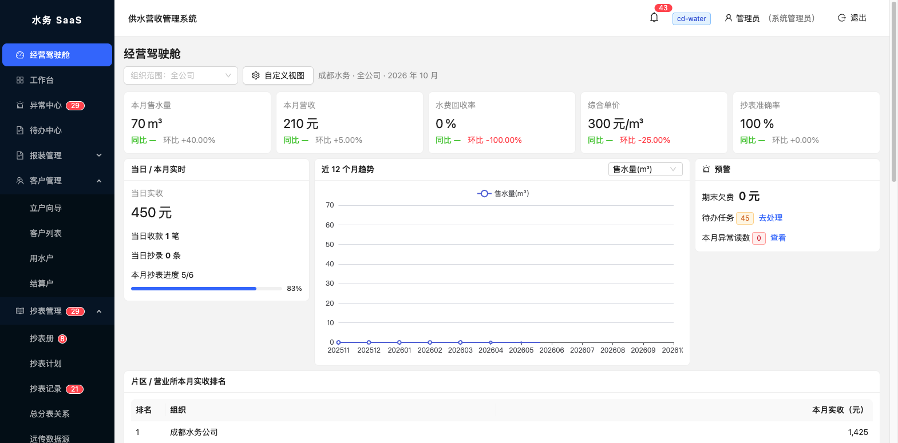
图：登录页
界面说明：页面只有三个输入框和一个登录按钮：租户代码、账号、密码。
操作步骤：
1）在「租户代码」输入单位代码，例如 cd-water（成都水务）或 xh-water
2）在「账号」输入个人登录名，例如 admin
3）在「密码」输入密码后点击【登 录】
4）登录成功自动进入经营驾驶舱；登录失败会提示「用户名或密码错误」
注意事项：
⚠ 账号密码由系统管理员在「用户管理」中创建；忘记密码请联系管理员重置
⚠ 同一浏览器会记住登录状态；点右上角「退出」可注销

经营驾驶舱
是什么：登录后的首页，一屏总览公司经营核心指标：当日/本月收款、抄表进度、趋势图、预警与营业所排名。
怎么进：左侧菜单 → 经营驾驶舱
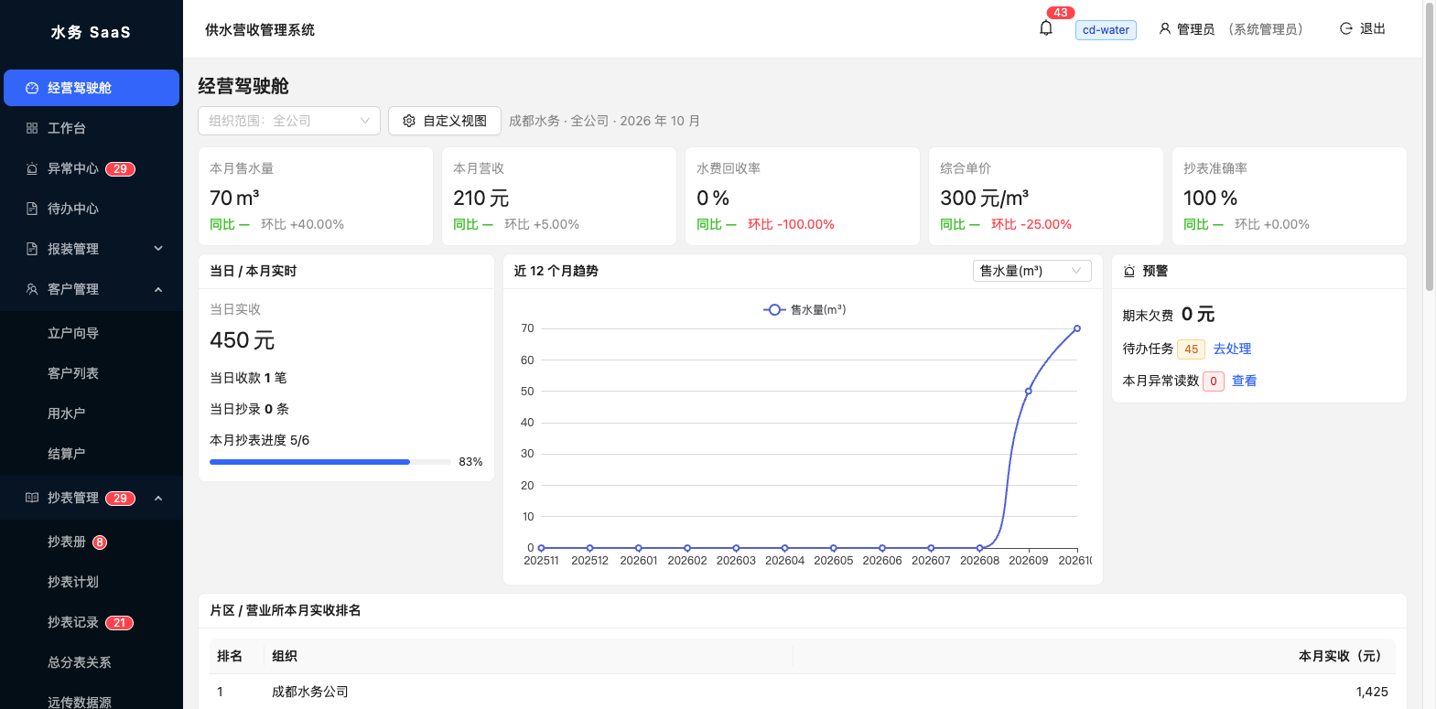
图：经营驾驶舱
界面说明：上方为当日/本月实时卡片（收款笔数、抄录条数），中部为近12个月趋势图（可切换指标），下方为预警列表与片区/营业所本月实收排名表。
操作步骤：
1）查看当日收款笔数与抄录条数卡片，了解今日业务量
2）在趋势图右上角下拉切换指标（售水量/实收等）
3）下滑查看预警信息与各营业所实收排名

1.4 通用操作约定
1）搜索类下拉框：先点框、输入关键字、再从下拉结果里点选（不要手敲全名）
2）日期框：可直接输入 2026-10-21 后回车，也可点日历选
3）必填项有红色 * 号；提交失败看右上角红色提示（中文原因）
4）列表数据量大时用顶部筛选条件缩小范围，再翻页
5）同一操作重复提交不会产生重复数据（系统幂等保护），可放心重试

第2章 工作台与任务中心
每天上班先看这里：异常要清零、待办要处理。

工作台
是什么：个人快捷工作区，聚合常用功能入口与今日待办摘要。
怎么进：左侧菜单 → 工作台
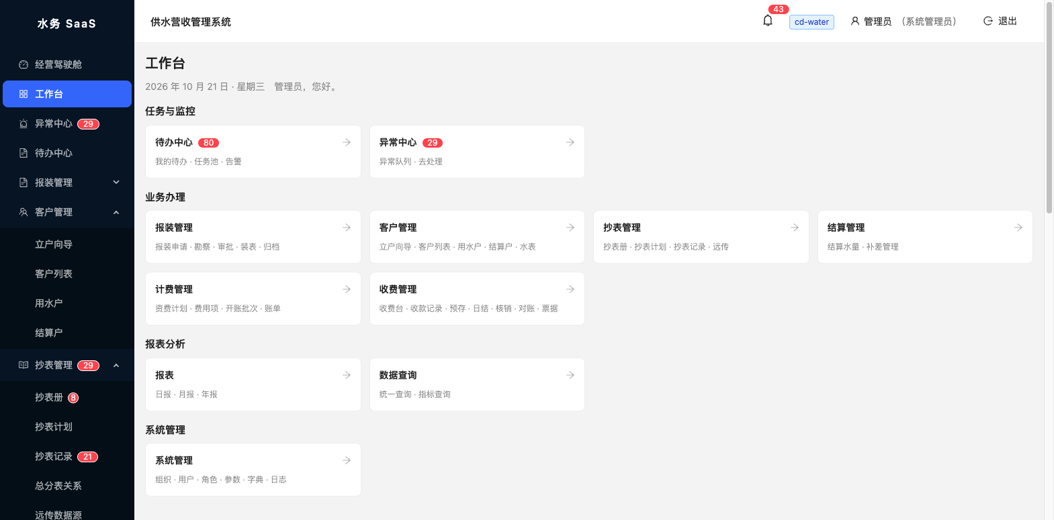
图：工作台
界面说明：页面为快捷入口卡片 + 待办/业务摘要区块。
操作步骤：
1）点击对应卡片跳转到常用业务页
2）浏览今日待处理事项摘要，点入处理

异常中心
是什么：集中展示系统自动发现的异常（抄表突增突减、负用量、估抄等），处理完一条少一条。
怎么进：左侧菜单 → 异常中心（菜单上红色数字为待处理条数）
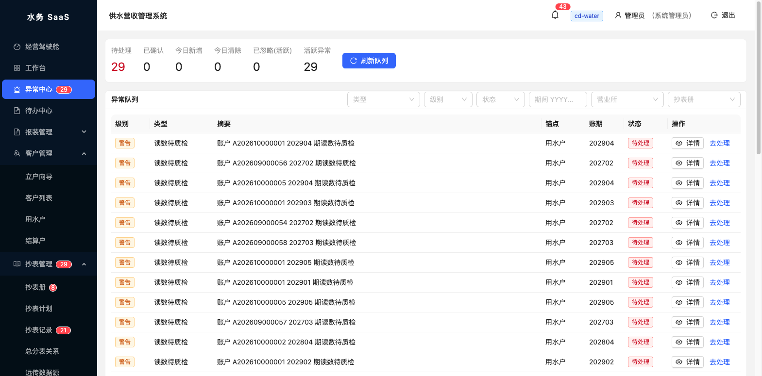
图：异常中心
界面说明：上方为异常类型汇总，下方为异常明细列表，每行有处理入口。
操作步骤：
1）在列表中查看异常户号、异常类型、异常说明
2）点击行内处理入口，按提示核实并处理
3）处理后该条异常从列表消失（闭环）
注意事项：
⚠ 异常来源：抄表数据自动质检、业务校验。每天抄表完成后应清空异常中心

待办中心
是什么：所有派发给「我所在角色」的任务都在这里：工单审批/派发/执行、违章处置、复核等。
怎么进：左侧菜单 → 待办中心
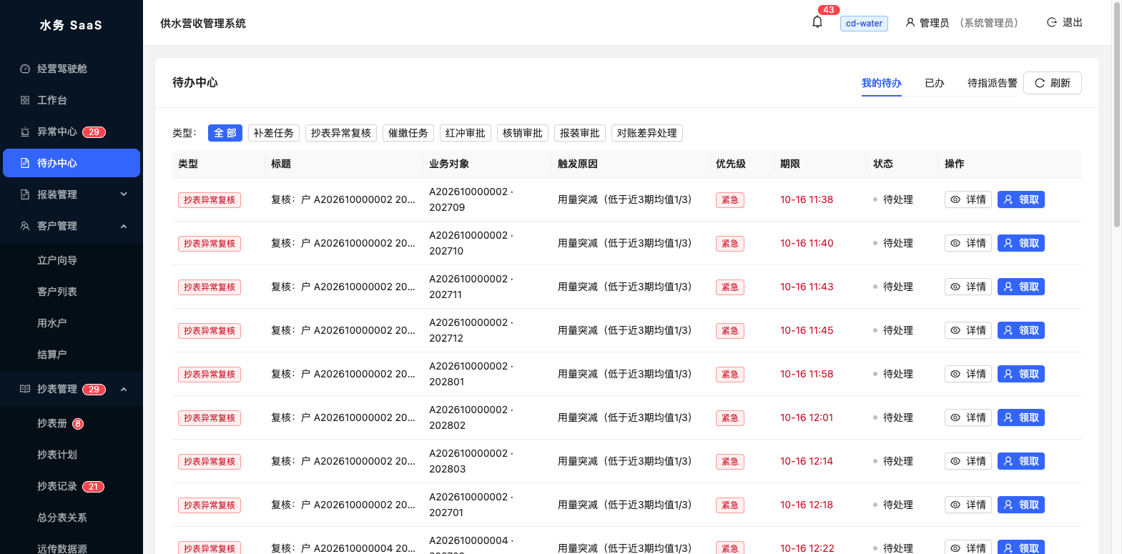
图：待办中心
界面说明：列表列为：任务类型、标题、关联业务、优先级、到期时间、状态、操作。
操作步骤：
1）按优先级或到期时间排序查看
2）点击【领取】把任务领到个人名下（防止多人重复处理）
3）处理：点击任务跳转到对应业务页完成操作，任务自动闭环
4）处理不了可转办或联系派发人
注意事项：
⚠ 任务按角色权限派发，看不到的任务说明不在你的权限范围
⚠ 超时未处理的任务会升级提醒

第3章 报装管理

报装申请
是什么：受理新用户装表报装：登记申请 → 勘察 → 审批 → 施工装表 → 归档。
怎么进：左侧菜单 → 报装管理
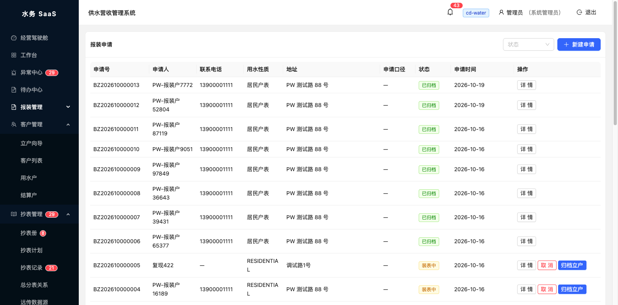
图：报装申请
界面说明：页面为报装申请列表：申请编号、客户、地址、用水类别、状态、当前节点、操作。
操作步骤：
1）点【新建申请】填写客户信息、用水地址、用水类别、申请容量
2）列表跟踪每个申请的流转状态（申请/勘察/审批/施工/归档）
3）每个节点处理完自动流转到下一节点，处理人可在待办中心领取

第4章 客户管理
客户是顶层：先有客户，再有用水户（装表点）与结算户（付钱人）。

立户向导
是什么：一步式开户：新客户建档 + 用水户 + 结算户 + 装表，一次办完不用跑多个页面。
怎么进：左侧菜单 → 客户管理 → 立户向导
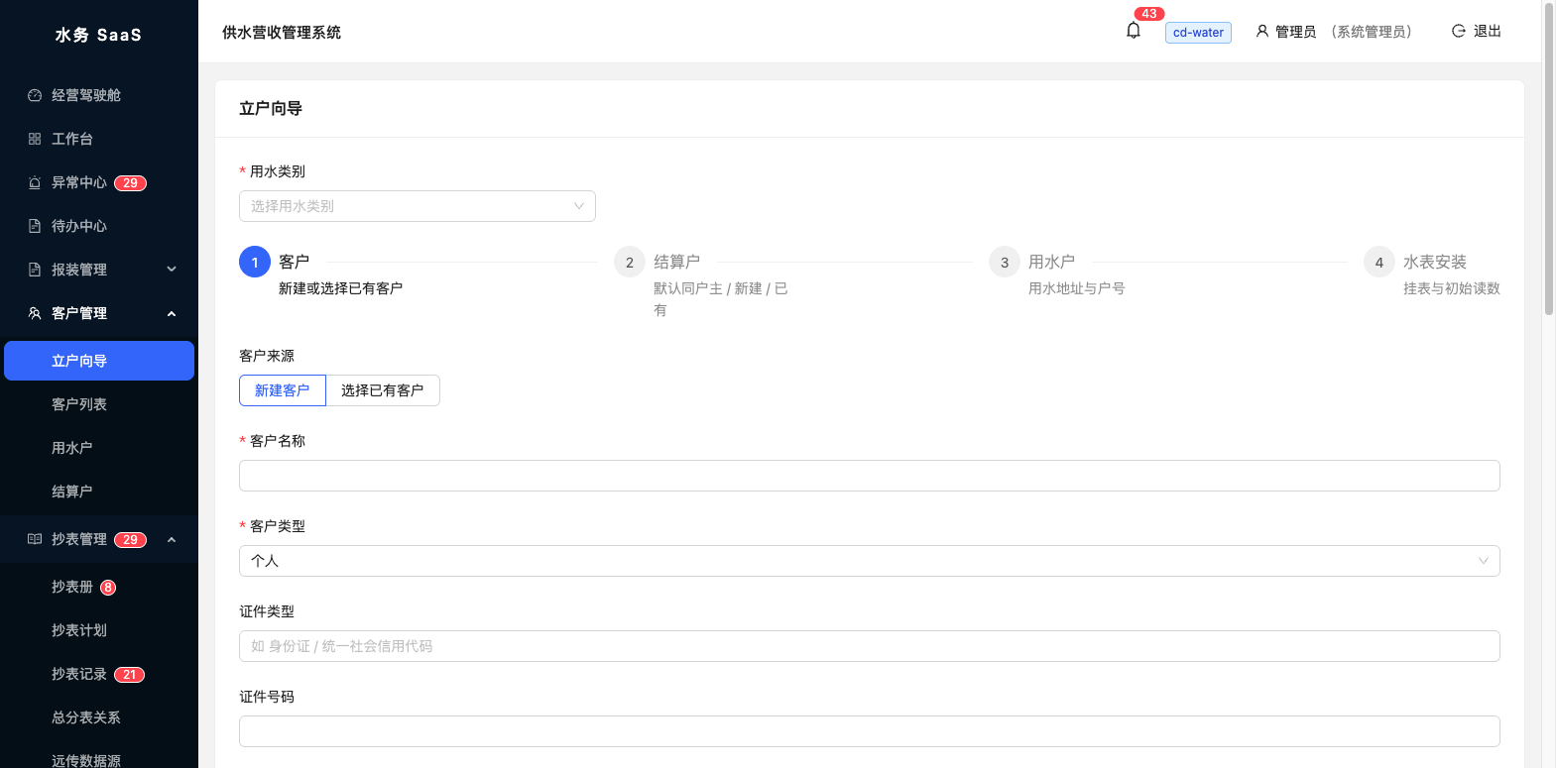
图：立户向导
界面说明：分步表单：① 客户信息 ② 用水户信息 ③ 结算户信息 ④ 装表信息。
操作步骤：
1）第1步填客户：名称、证件号、联系电话、客户类别（居民/非居民）
2）第2步填用水户：用水地址、所属片区/营业所、用水类别
3）第3步填结算户：可与客户同名同号，也可指定其他结算人
4）第4步填装表：选择水表（启用库房后必须从库存选表）、初始读数、抄表册
5）最后【提交】一次性完成立户
注意事项：
⚠ 装表时选不到表？检查水表是否已入库（水表库房页）
⚠ 提交后可在客户列表/用水户/结算户中查到新户

客户列表
是什么：所有客户（人/单位）的主档案。客户是顶层概念：一个客户可挂多个用水户和结算户。
怎么进：左侧菜单 → 客户管理 → 客户列表
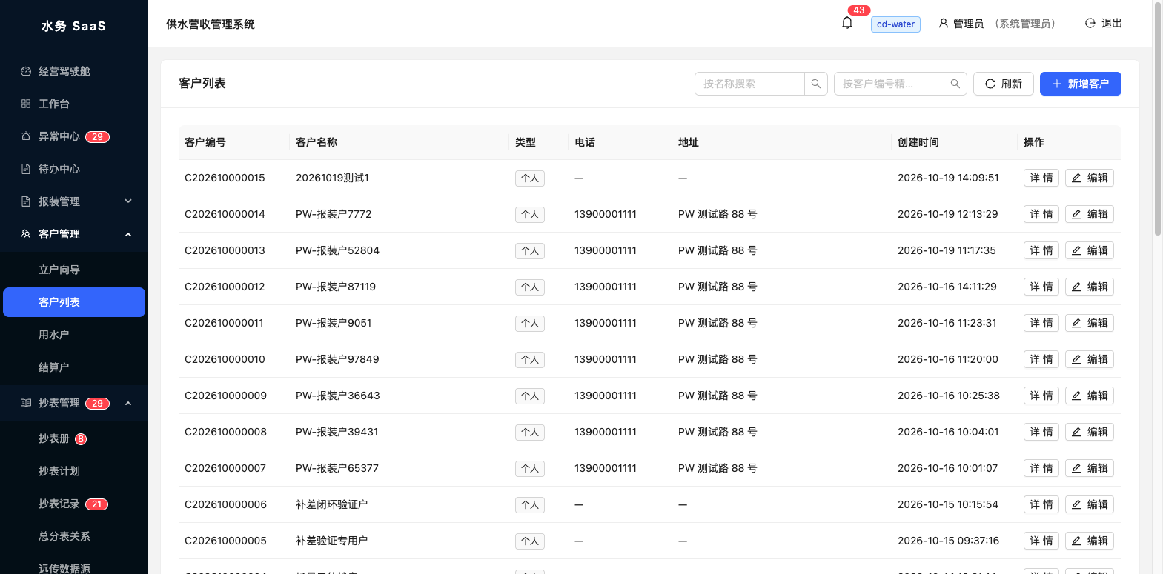
图：客户列表
界面说明：列为：客户号、名称、类别、电话、证件号、状态、操作。上方有搜索框与新建按钮。
操作步骤：
1）搜索：输入名称/客户号/电话过滤
2）新建：点【新建客户】填名称、类别、联系方式
3）行内【编辑】改资料；【详情】看名下全部用水户/结算户

用水户
是什么：每个受水点（一只表一个地址）就是一个用水户，是抄表、结算、异常的对象。
怎么进：左侧菜单 → 客户管理 → 用水户
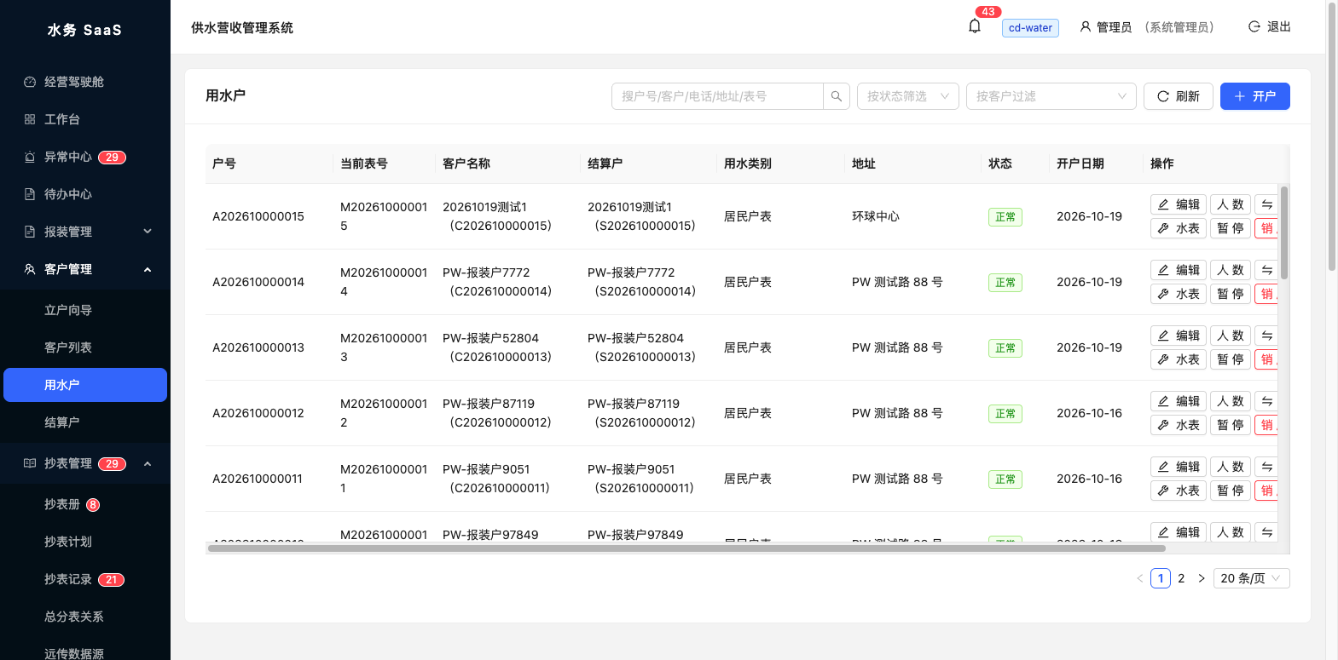
图：用水户
界面说明：列为：户号、所属客户、用水地址、用水类别、当前表号、状态、操作。
操作步骤：
1）搜索按户号/客户名/地址/表号
2）行内操作：详情（含历史表、读数、账单）、编辑资料、销户
3）销户流程：抄录最终读数 → 拆除水表 → 结算余款 → 关户（系统自动引导）
注意事项：
⚠ 销户后户内历史数据保留可查；红冲已销户的收款会被阻止

结算户
是什么：付费主体。账单、收款、预存、代扣都归集到结算户。一个结算户可为多个用水户付费。
怎么进：左侧菜单 → 客户管理 → 结算户
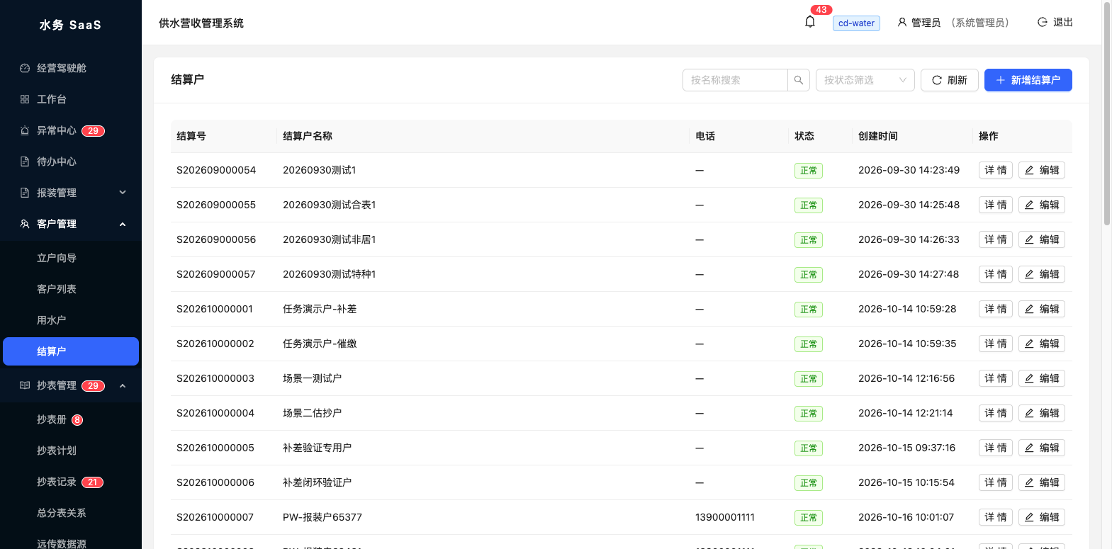
图：结算户
界面说明：列为：结算户号、名称、电话、状态、操作。
操作步骤：
1）搜索按名称/户号
2）行内【详情】查看名下用水户、预存余额、欠费汇总
3）预存余额可直接查看并做充值/退款

第5章 抄表管理
抄表业务主线：建册 → 每月计划 → 抄录（PC或手机） → 质检 → 异常处理。

抄表册
是什么：把用水户按片区/线路分成册，抄表员按册作业。册是抄表组织的基本单位。
怎么进：左侧菜单 → 抄表管理 → 抄表册
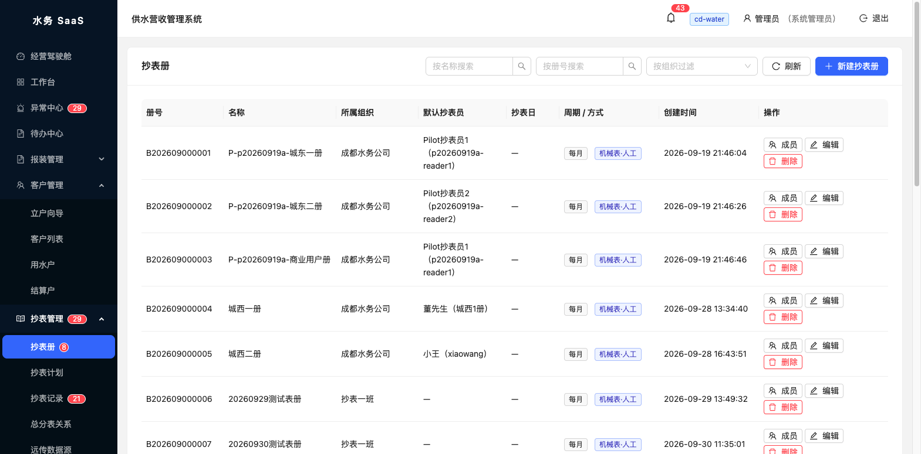
图：抄表册
界面说明：列为：册号、册名、所属组织、户数、状态、操作。菜单上数字为有未抄任务的册数。
操作步骤：
1）新建册：【新建】填册号册名、所属营业所/班组
2）册内管户：进入册详情维护册表关系（加入/移出用水户）
3）一块在装表同一时间只能在一个有效册内，重复挂册系统会拒绝

抄表计划
是什么：每月为各册生成抄表计划（任务单），下钻能看到每一户的抄录进度。
怎么进：左侧菜单 → 抄表管理 → 抄表计划
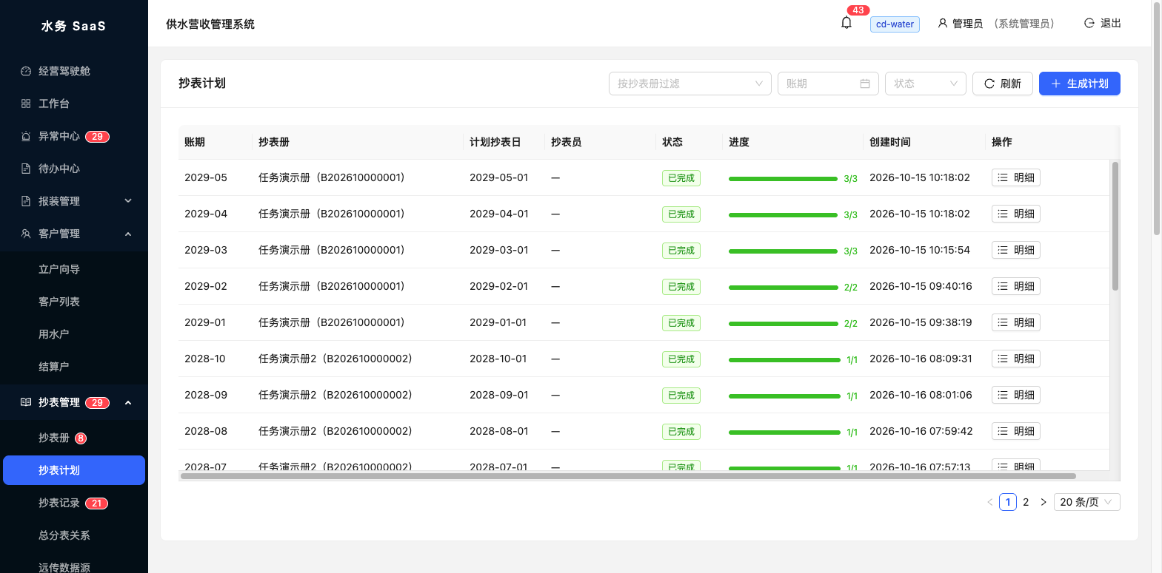
图：抄表计划
界面说明：列为：计划期、册、计划户数、已抄、异常、状态。
操作步骤：
1）生成计划：选择账期生成当月抄表任务
2）点入计划看逐户明细：未抄/已抄/异常
3）抄表员在手机端也是按这个计划工作

抄表记录
是什么：所有抄录数据的台账与质检中心：每条读数都有来源（网页/移动/远传/导入）、质检结果、更正链。
怎么进：左侧菜单 → 抄表管理 → 抄表记录
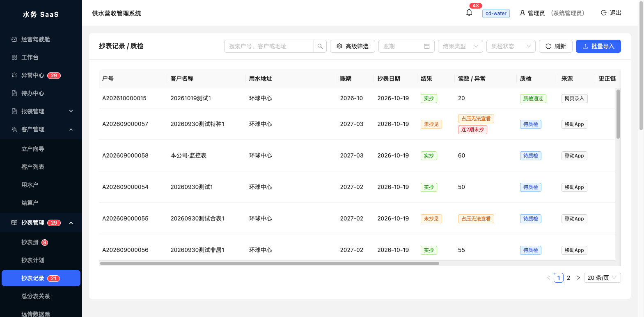
图：抄表记录
界面说明：列为：户号、客户、地址、账期、抄表日期、结果类型（实抄/未抄见/估抄）、读数/异常、质检、来源、更正链、抄表人、录入时间、操作。上方有高级筛选与【批量导入】。
操作步骤：
1）筛选查询：按户号/客户/账期/结果类型/质检状态/来源组合筛选
2）【详情】看读数完整信息；【更正】对有误读数发起更正（原记录保留，生成更正版本形成更正链）
3）质检列：自动质检通过/待质检/异常，异常会同步到异常中心
4）【批量导入】：按模板批量导入抄表数据，失败行会列出原因
注意事项：
⚠ 更正不会删除原记录，审计链完整可追溯

抄表记录 · 上报违章
是什么：抄表员在现场发现疑似违章（私接、绕表等）时，直接从该行一键上报稽查。
怎么进：抄表记录列表 → 目标行 → 操作列【上报违章】
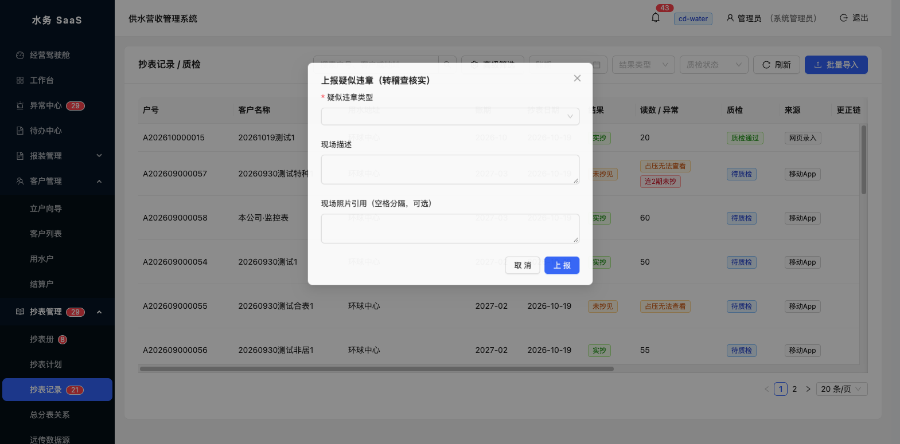
图：抄表记录 · 上报违章
界面说明：弹窗三项：疑似违章类型（必填下拉）、现场描述、现场照片引用（可选）。
操作步骤：
1）选择疑似违章类型（盗窃用水/私自接水/破坏表计/破坏铅封/擅自改变用水性质）
2）填写现场描述，有照片可填照片引用
3）点【上报】→ 违章进入「待核实」状态，并自动派发稽查核实任务

总分表关系
是什么：总表与分表的挂接关系管理 + 漏损分析。用于一个进水总表下挂多个分表的计量场景。
怎么进：左侧菜单 → 抄表管理 → 总分表关系
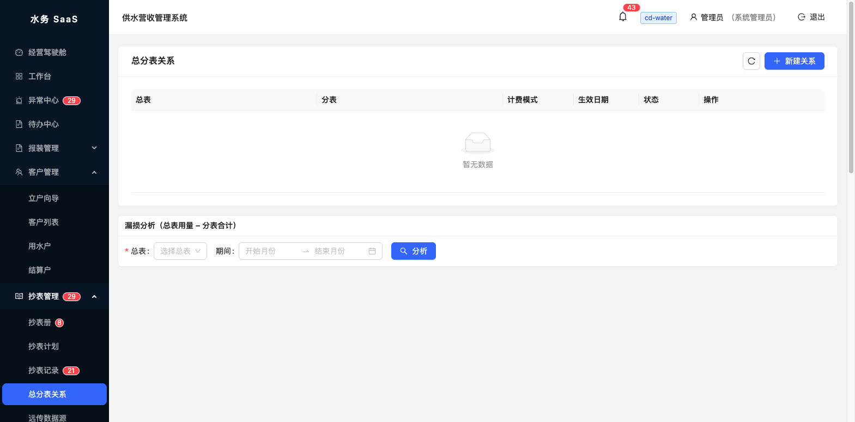
图：总分表关系
界面说明：上半部为关系列表：总表、分表、计费模式、生效日期、状态、操作；下半部为漏损分析面板。
操作步骤：
1）查看现有总分关系；行内可【切换为按分表计费】或【失 效】
2）漏损分析：选择总表与期间 →【分析】，显示总表用量、分表合计、差额（漏损）、漏损率

总分表 · 新建关系
是什么：建立总表-分表挂接。
怎么进：总分表关系页 →【新建关系】
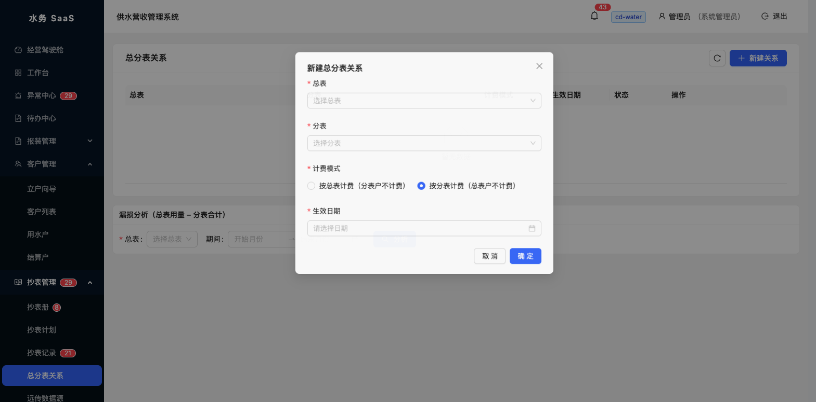
图：总分表 · 新建关系
界面说明：弹窗：总表（搜索选择）、分表（搜索选择）、计费模式（单选）、生效日期。
操作步骤：
1）总表/分表框输入表号搜索后点选
2）计费模式二选一：按总表计费（分表户不计费）/ 按分表计费（总表户不计费）
3）填生效日期后【确 定】
4）失效关系自动把未再挂接的表恢复为普通表
注意事项：
⚠ 同一分表只能挂一个有效总表，重复挂接会被拒
⚠ 同一总表下计费模式不能冲突
⚠ 考核表（监控表）不能参与总分关系，且永不计费

远传数据源
是什么：远传抄表系统的接入配置（协议/接口来源）。
怎么进：左侧菜单 → 抄表管理 → 远传数据源
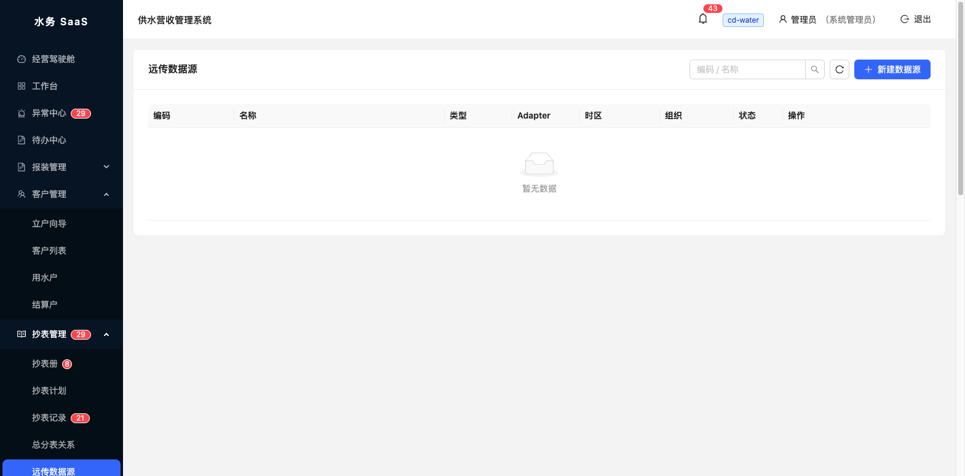
图：远传数据源
界面说明：数据源列表：名称、类型、状态、最近同步。
操作步骤：
1）新建/编辑数据源：填类型与连接参数
2）查看每个数据源最近一次同步时间与状态

远传设备
是什么：远传水表（集中器/采集器/表计）设备档案与绑定关系。
怎么进：左侧菜单 → 抄表管理 → 远传设备
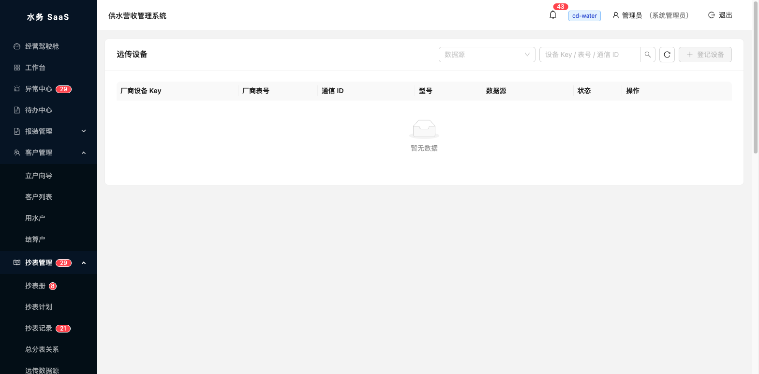
图：远传设备
界面说明：设备列表：设备号、类型、绑定表号/户号、在线状态。
操作步骤：
1）登记远传设备并与水表/用水户绑定
2）查看设备在线状态，离线设备需现场排查

远传事件
是什么：远传设备上报的读数与异常事件流水。
怎么进：左侧菜单 → 抄表管理 → 远传事件
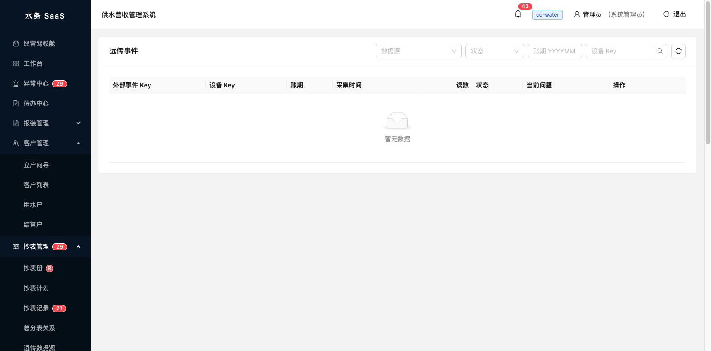
图：远传事件
界面说明：事件列表：时间、设备、事件类型、内容、处理状态。
操作步骤：
1）按时间/设备/类型筛选事件
2）远传读数事件会沉淀为抄表记录（来源=远传）

移动抄表（手机 H5）
是什么：抄表员的手机工作台，无需装 App，浏览器打开即用，支持拍照识别读数与离线暂存。
怎么进：手机浏览器访问 系统地址/m/reading，用 PC 相同账号登录
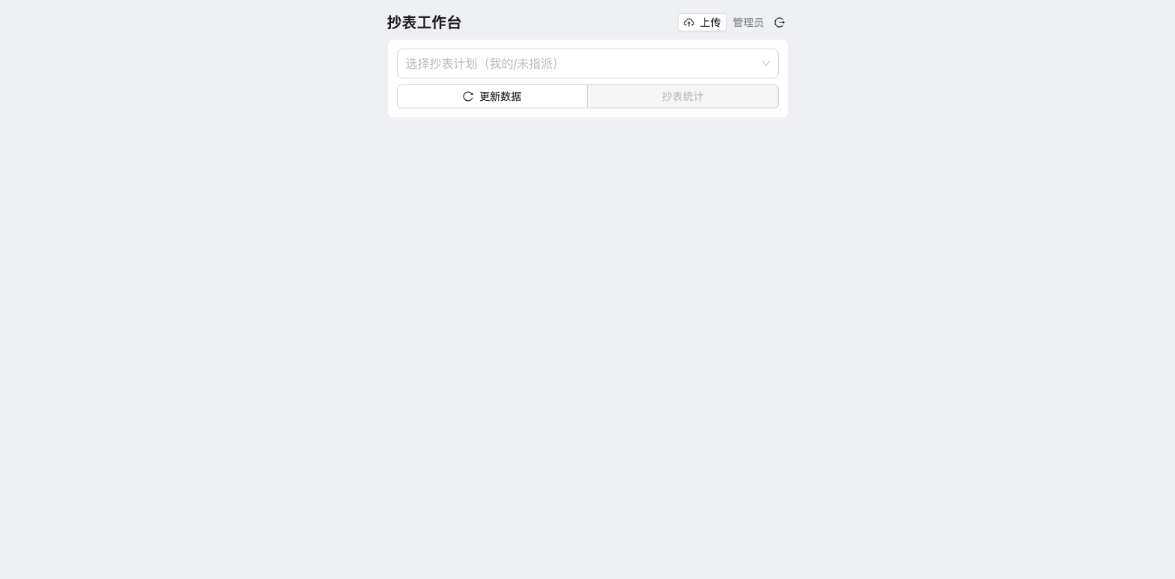
图：移动抄表（手机 H5）
界面说明：顶部：标题 + 【上传】按钮 + 账号 + 刷新。中部：抄表计划选择器、更新数据、抄表统计。下方为计划内逐户抄录列表。
操作步骤：
1）登录后点顶部「选择抄表计划」选择本次作业的册/计划
2）逐户点入：录入本次止度，可拍照上传表盘——系统自动识别读数
3）识别结果为建议值，请与表盘核对后再提交；识别置信度不足会明确提示人工核对
4）没信号也没关系：数据先存手机本地队列，回有网地点点【上传】统一提交（重复上传安全）
注意事项：
⚠ 拍照技巧：对准表盘、光线充足、避免反光与水滴遮挡，识别成功率更高
⚠ 指针表与字轮表都支持识别

第6章 表务管理
水表的全生命周期都走工单：装、拆、换、检定、报废。库房管库存，违章走稽查处。

水表档案
是什么：全部水表的资产台账：表号、品牌、口径、角色、当前状态、在装位置、装拆历史。
怎么进：左侧菜单 → 表务管理 → 水表档案
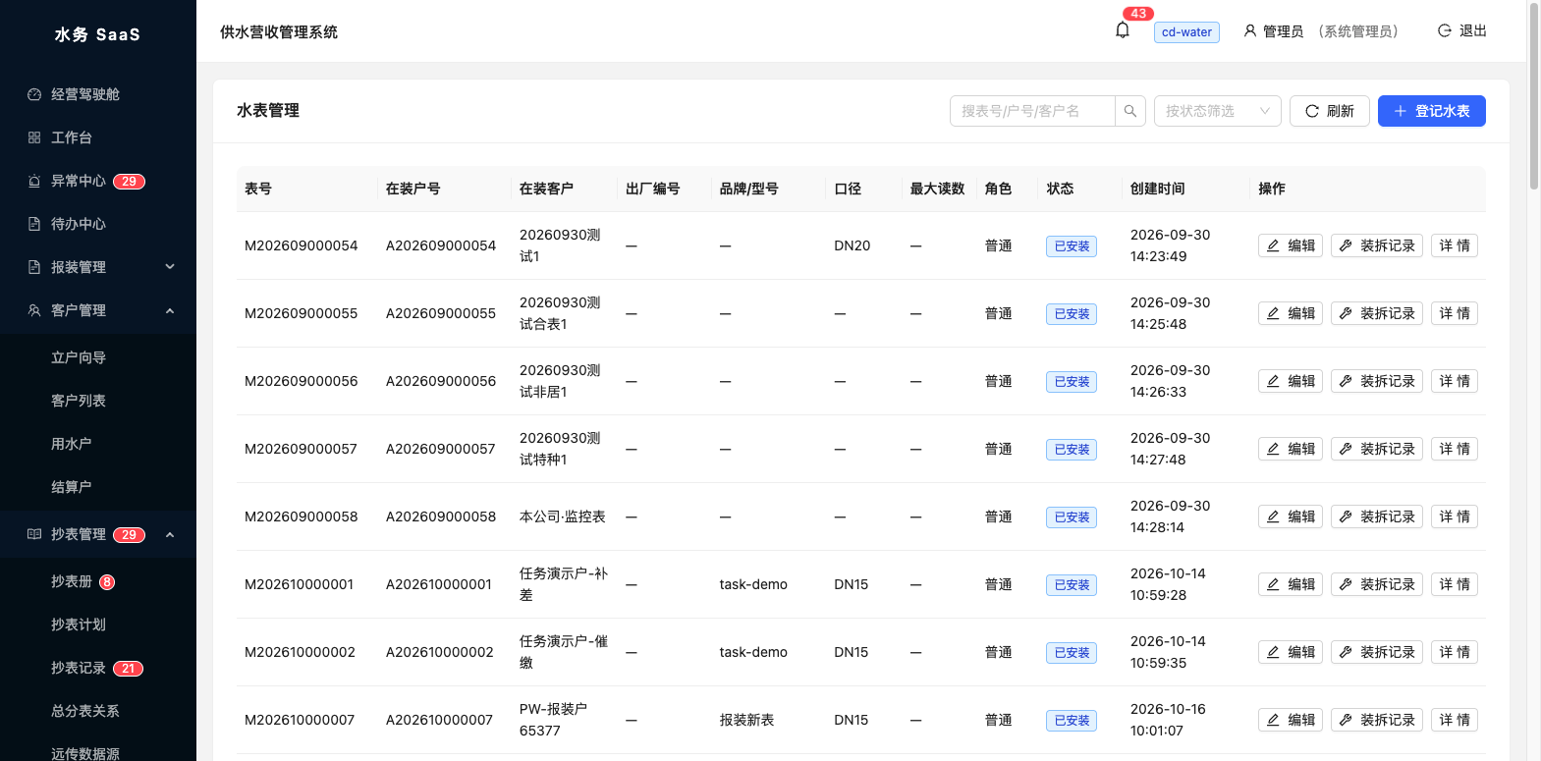
图：水表档案
界面说明：列为：表号、在装户号、在装客户、出厂编号、品牌/型号、口径、最大读数、角色、状态、创建时间、操作。上方有搜索框与【登记水表】。
操作步骤：
1）搜索：输入表号/户号/客户名定位
2）【登记水表】：表号可留空自动生成；「表具角色」可选 普通表/考核表（监控表，不计费）
3）行内【编辑】改资料；【装拆记录】看该表完整生命周期；【详 情】看全量字段
注意事项：
⚠ 表具状态流转靠工单驱动（装表/拆表/换表），不要直接改状态

表务工单
是什么：表务业务流转中心：装表、拆表、换表、周期检定、争议检定、复水等工单从申请到归档的全过程。
怎么进：左侧菜单 → 表务管理 → 表务工单
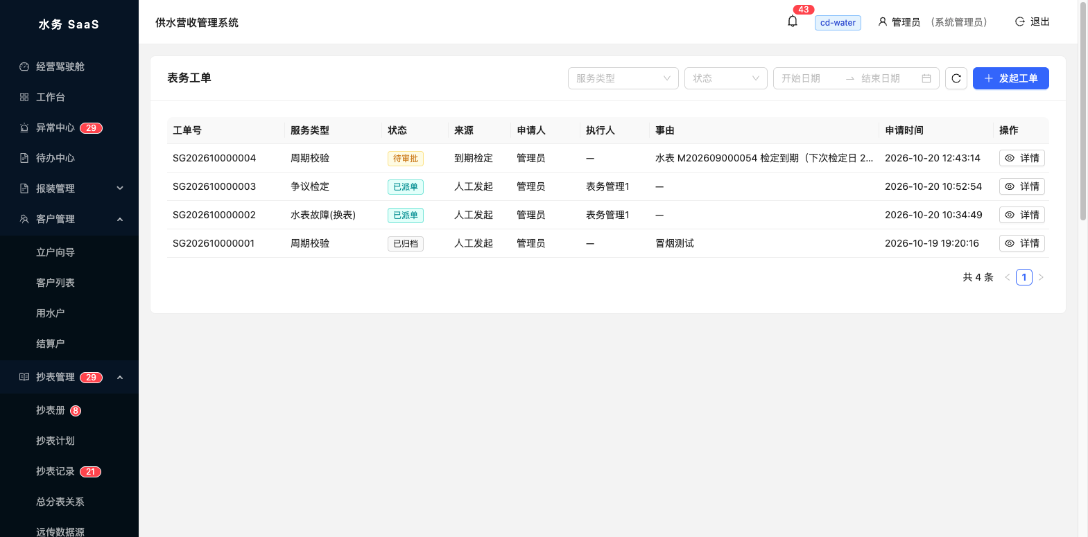
图：表务工单
界面说明：列为：工单号、服务类型、用水户、表号、状态、申请时间、操作。状态流转：申请→审批→派发→执行→归档。
操作步骤：
1）新建工单：选择服务类型与用水户/表，填申请原因
2）按流程处理：每步在待办中心领取执行（审批→派发→执行回填→归档）
3）周期检定到期工单由系统每日凌晨自动生成（提前量30天，可在租户参数调整）
4）在网表周期检定工单自带「需换表」标记：执行时先录换表三要素（新表号/拆表读数/装表读数）再录检定结果
注意事项：
⚠ 归档时必须按类型上传佐证，缺项会被拒绝：故障换表需现场照片+拆/装表读数照片；违章处置需现场照片+处罚文书

处置统计
是什么：表务工单的效率与质量看板：类型×状态分布、平均处置时长、按期完成率，外加 6 项表务 KPI。
怎么进：左侧菜单 → 表务管理 → 处置统计
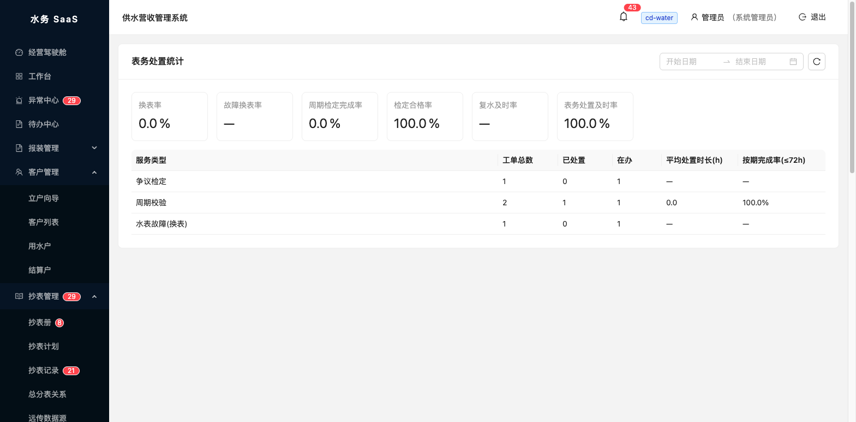
图：处置统计
界面说明：上排为 6 个 KPI 卡片，下表为按服务类型的工单数/已处置/在办/平均时长/按期完成率。
操作步骤：
1）查看 6 项 KPI：换表率、故障换表率、周期检定完成率、检定合格率、复水及时率、表务处置及时率
2）按期率以 72 小时 SLA 统计（租户参数 meterService.slaHours 可改）

换表记录
是什么：所有换表历史台账：原表、新表、拆表读数、装表读数、执行人、时间。
怎么进：左侧菜单 → 表务管理 → 换表记录
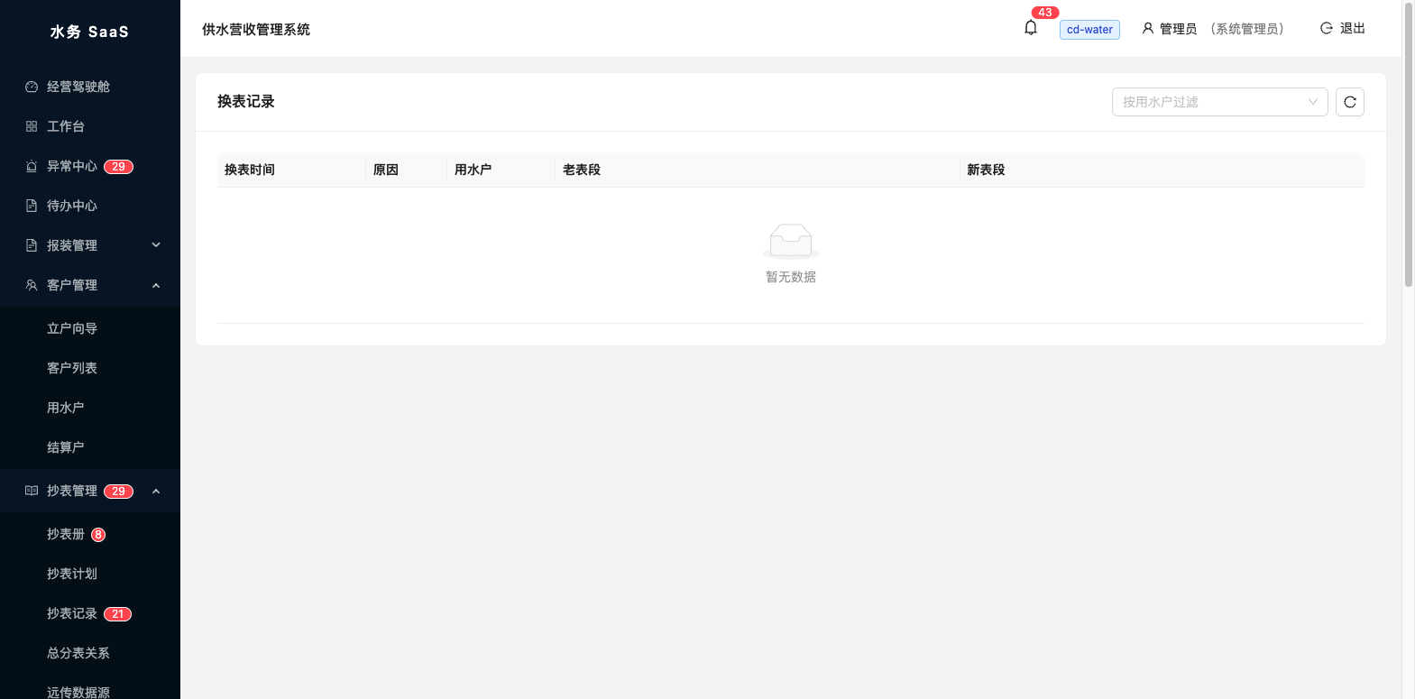
图：换表记录
界面说明：列为：原表号、新表号、用水户、拆表读数、装表读数、原因、时间、操作。
操作步骤：
1）搜索按表号/户号追溯换表历史
2）核对新老表读数衔接，用于用量分段计算核查

水表库房
是什么：水表库存管理：库房、货位、出入库流水、当前库存。启用库房后装表必须从库存选表。
怎么进：左侧菜单 → 表务管理 → 水表库房
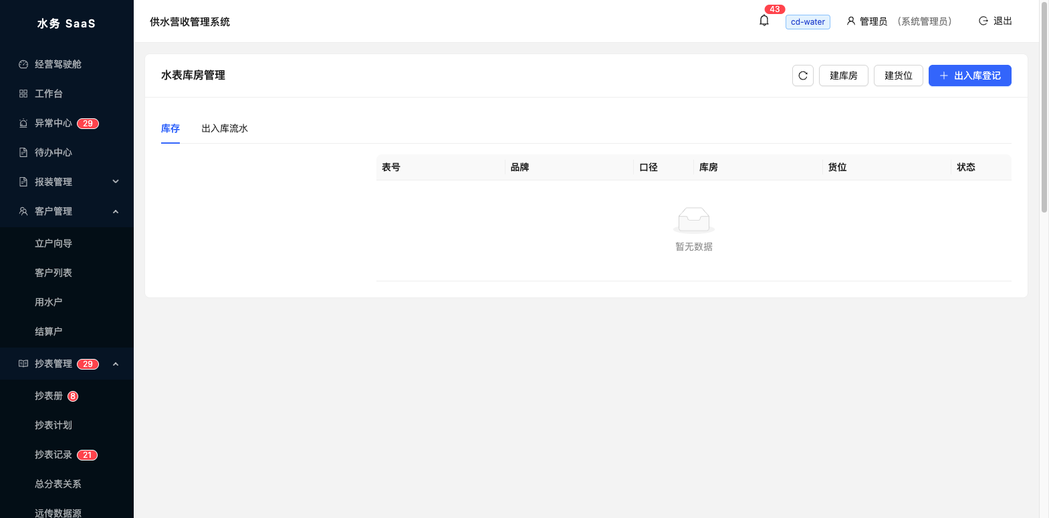
图：水表库房
界面说明：顶部三个按钮：建库房/建货位/出入库登记。下方两个页签：库存、出入库流水。
操作步骤：
1）库存页签看每块表所在库房/货位/状态
2）流水页签看全部出入库记录（表号/类型/库房/单据号/供应商/批次/时间/备注）
3）点表号可看该表完整流转轨迹

库房 · 出入库登记
是什么：登记一次出入库作业（可多表批量）。
怎么进：水表库房页 →【出入库登记】
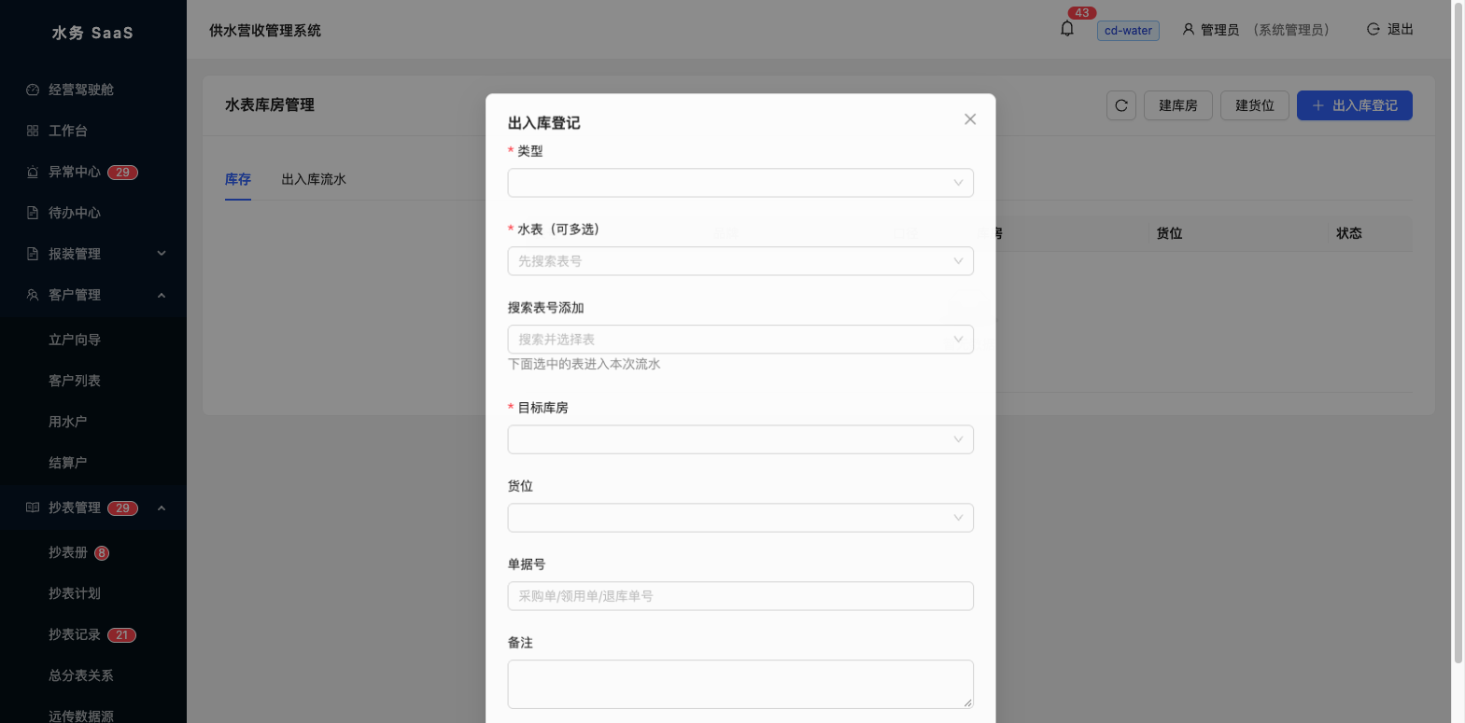
图：库房 · 出入库登记
界面说明：弹窗：类型（下拉）、水表（可搜索多选）、目标库房、货位、供应商/批次号（采购入库必填）、单据号、备注。
操作步骤：
1）类型五选一：采购入库/领用出库/退库回库/报废出库/库间调拨
2）在「水表」框输入表号搜索并点选，可多选
3）选择目标库房与货位；采购入库还须填供应商与批次号
4）填单据号（采购单/领用单/退库单号）后【确 定】
5）装表/换表时系统自动记领用出库，无需手工登记
注意事项：
⚠ 领用出库的表（ISSUED）可直接用于装表
⚠ 在装表不能直接报废出库，需先拆表

违章用水
是什么：违章用水的登记、核实、处理、归档全流程管理。两个来源：稽查登记、抄表员上报。
怎么进：左侧菜单 → 表务管理 → 违章用水
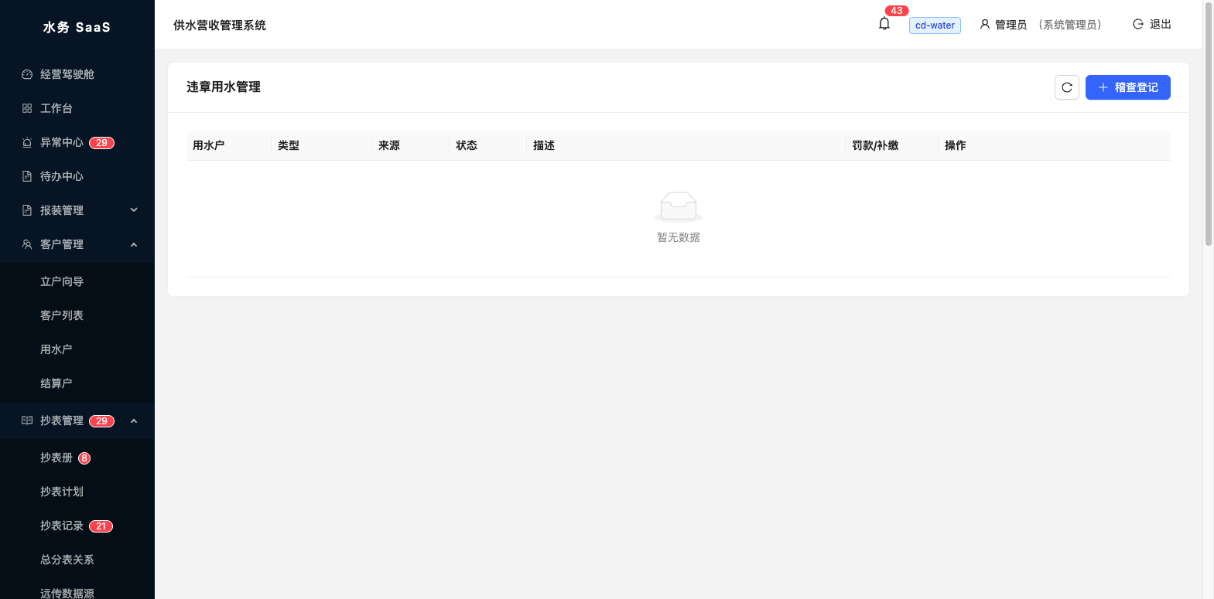
图：违章用水
界面说明：列为：用水户、类型、来源、状态、描述、罚款/补缴、操作。状态流：待核实→处理中→已处理→已归档（误报单独闭环）。
操作步骤：
1）列表查看全部违章；按状态/类型筛选
2）处理中→【处 理】：录罚款金额、补缴水费、可选关联工单（停水/拆表）、处理说明
3）已处理→【归 档】：按类型强制佐证（缺佐证会被拒并提示缺哪类）
4）待核实（抄表上报来源）→ 核实：属实转处理中，误报关闭

违章 · 稽查登记
是什么：稽查人员现场发现违章时登记入口。
怎么进：违章用水页 →【稽查登记】
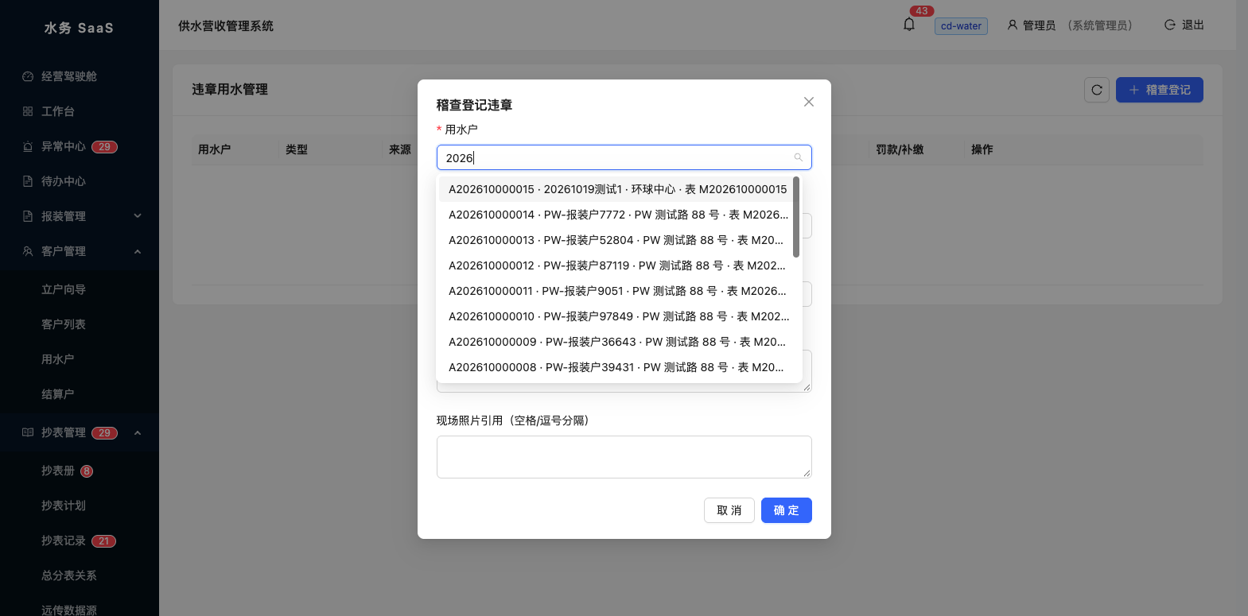
图：违章 · 稽查登记
界面说明：弹窗：用水户（搜索选择）、违章类型、发生日期、描述、现场照片引用。
操作步骤：
1）用水户框输入关键字搜索（支持户号/客户名/地址/表号）后点选
2）违章类型下拉：盗窃用水/私自接水/破坏表计/破坏铅封/擅自改变用水性质
3）填描述与照片引用后【确 定】
4）登记后状态为「处理中」，系统自动派发高优先级处置任务（3天期限）给稽查岗

第7章 结算管理

结算水量
是什么：按账期为用水户生成结算水量（应收水量的权威依据，账单按此开）。
怎么进：左侧菜单 → 结算管理 → 结算水量
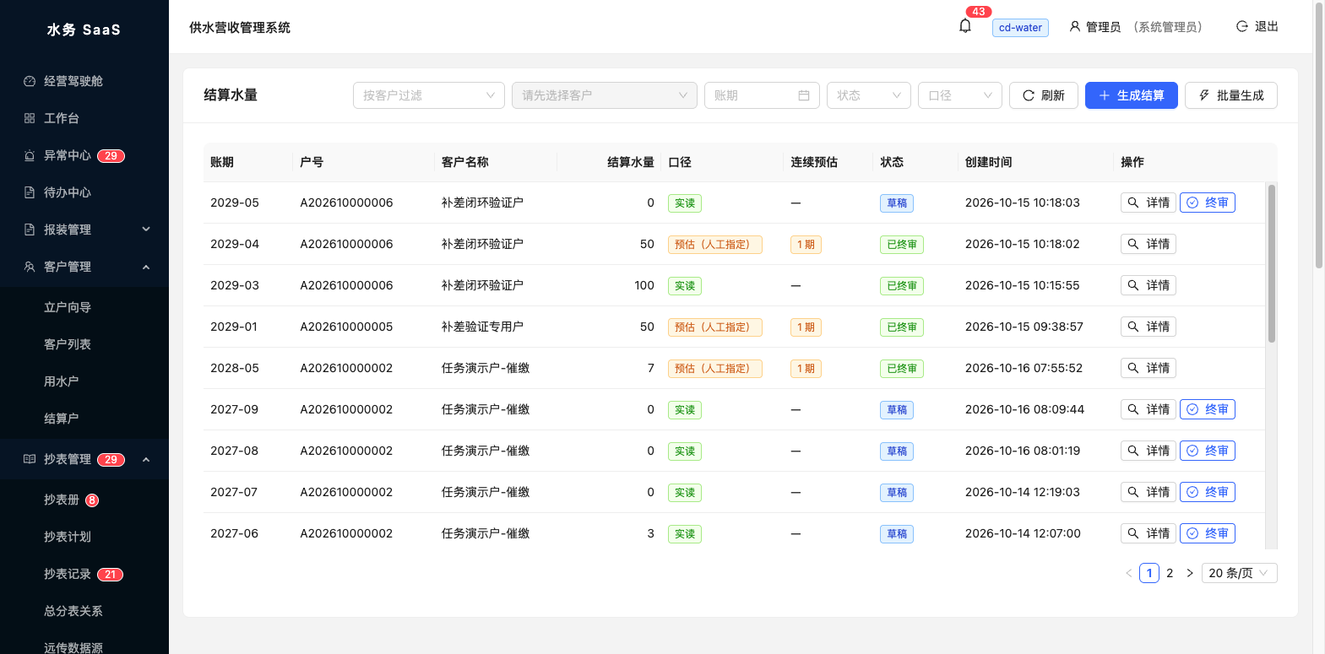
图：结算水量
界面说明：列为：账期、用水户、表号、起度、止度、用量、状态（草稿/已定稿）、操作。
操作步骤：
1）生成结算：按账期+册/营业所批量生成（候选户数过大时需缩小范围）
2）核对：重点看估抄户与异常标记户
3）已定稿的结算不可再改；总分表计费模式在此自动排除不应计费的一侧
4）考核表无论何种模式都不产生结算

补差管理
是什么：估抄与实抄的差额调账：实抄读数回来后，对期间估水量做一次性校正。
怎么进：左侧菜单 → 结算管理 → 补差管理
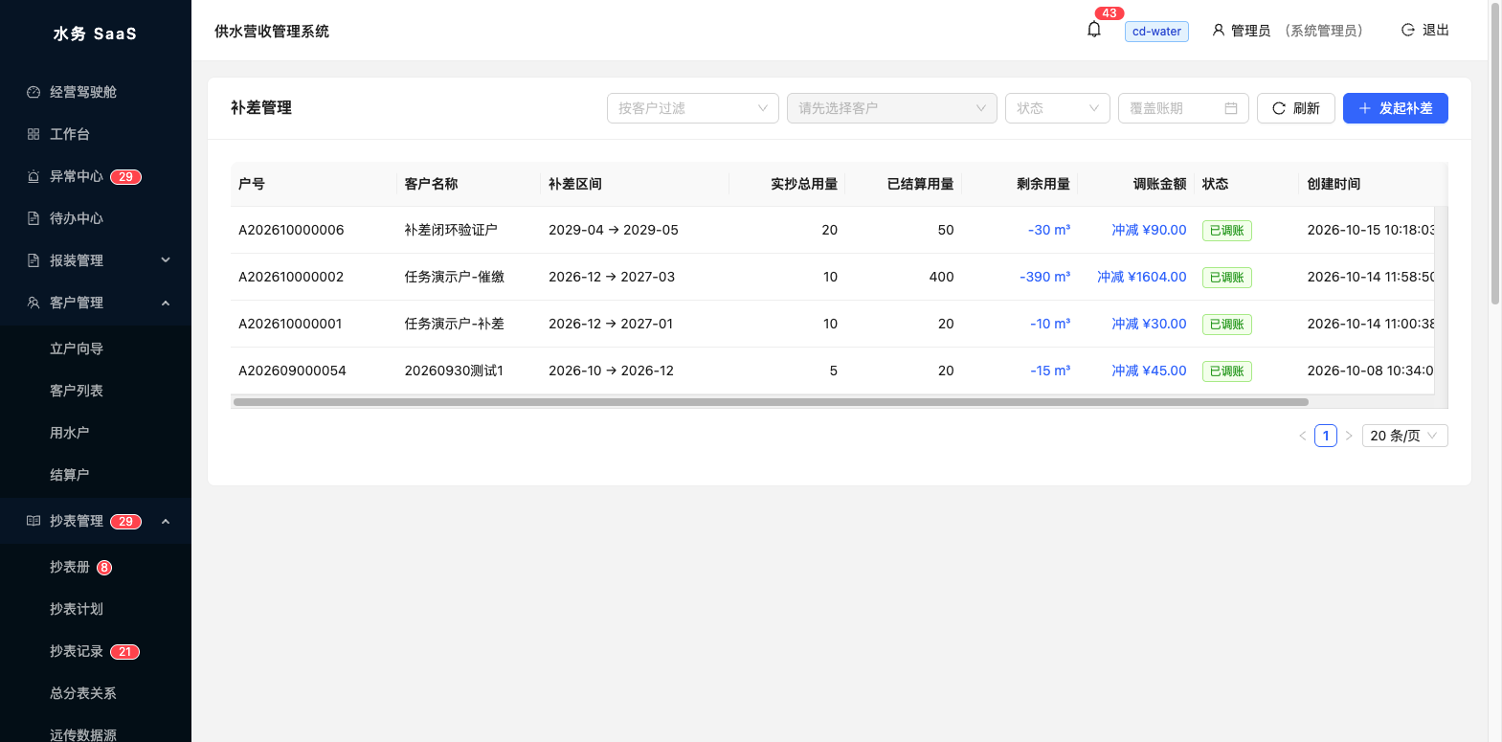
图：补差管理
界面说明：列为：用水户、关联实抄记录、状态、调账金额、操作。
操作步骤：
1）对实抄记录发起补差：系统自动计算两次可信读数间的已结算估水量
2）复核后生成调账账单（补差闭环）
3）已补差的实抄不能重复发起
4）提示「需先复核校正」时，由复核员/综合业务角色在补差管理处理后再结算

第8章 计费管理
计费链路：资费计划（定价）→ 开账批次（生成账单）→ 账单（应收）。

资费计划
是什么：水价方案管理：按用水类别定义单价/阶梯价，含生效区间版本控制。
怎么进：左侧菜单 → 计费管理 → 资费计划
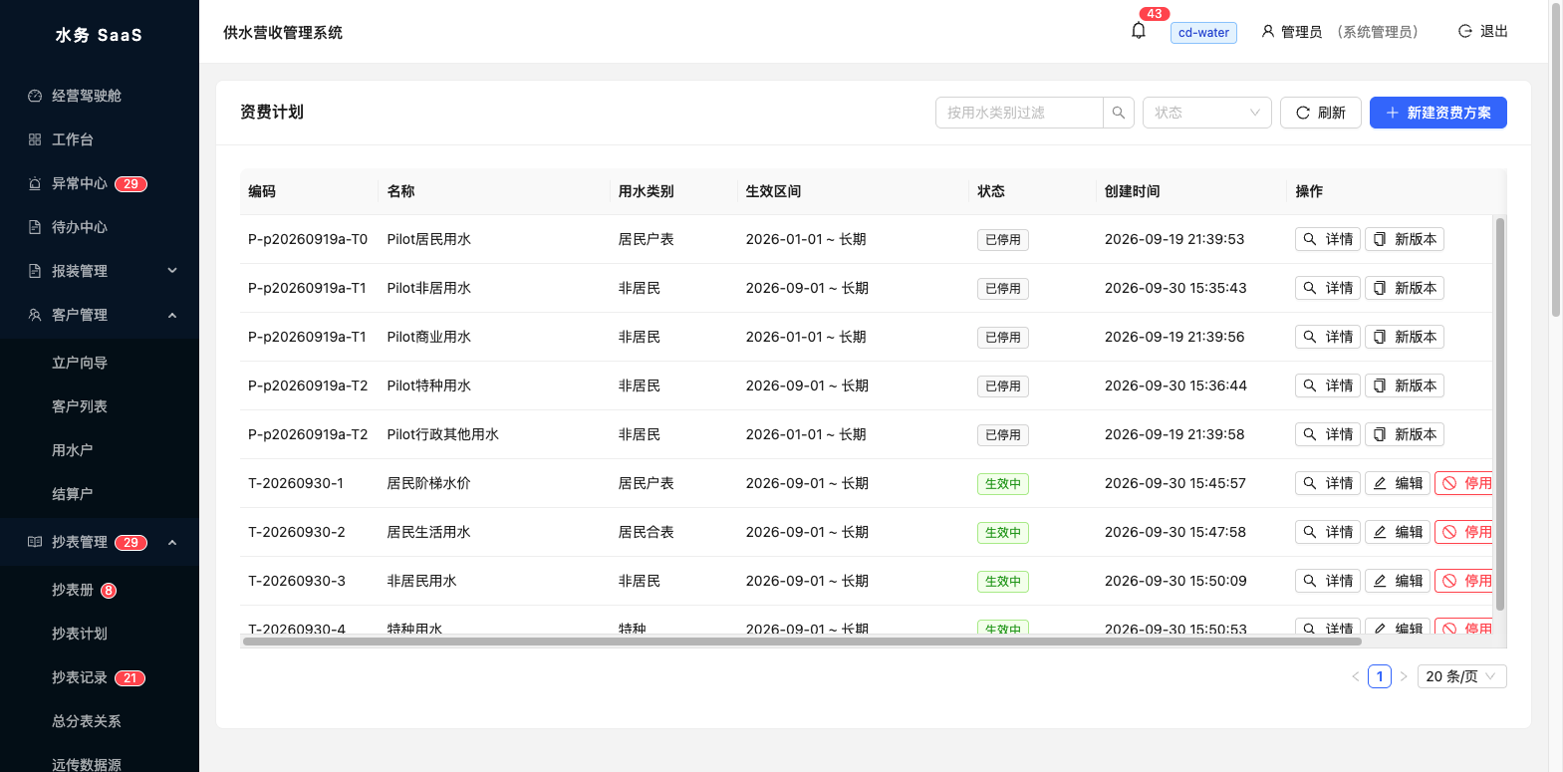
图：资费计划
界面说明：列为：编码、名称、用水类别、生效日期、状态、操作。
操作步骤：
1）新建方案：编码+名称+用水类别+生效日期
2）编辑阶梯：在方案内维护各档用量区间与单价（第一档必须从0开始，最后一档留空为∞）
3）激活方案后账单按生效日期自动匹配版本
4）调价不动旧版本，新建一个更晚生效日的版本即可（旧账单不变）
注意事项：
⚠ 被账单引用的版本计算字段冻结，不可改

费用项
是什么：账单可收取的费用项目字典：基本水费、污水处理费、垃圾费等。
怎么进：左侧菜单 → 计费管理 → 费用项
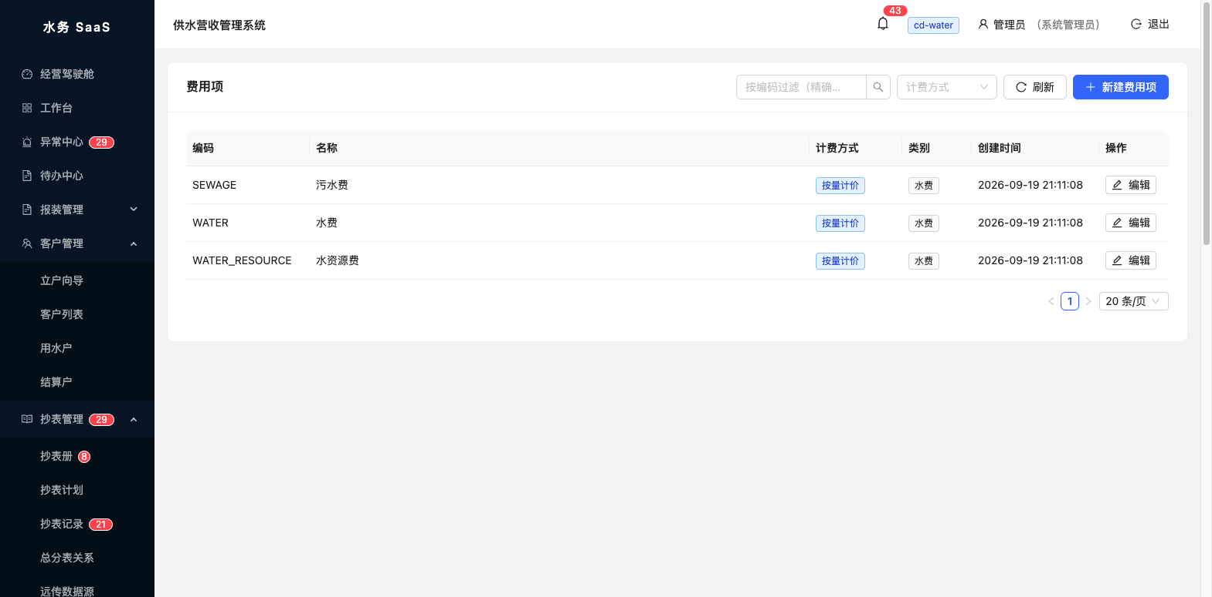
图：费用项
界面说明：列为：编码、名称、计费方式（按量/定额/按比例）、状态。
操作步骤：
1）新建费用项：编码+名称+计费方式
2）编码与计费方式是身份字段不可改；名称可改

开账批次
是什么：按账期批量生成账单（把结算水量×资费变成应收账单）。
怎么进：左侧菜单 → 计费管理 → 开账批次
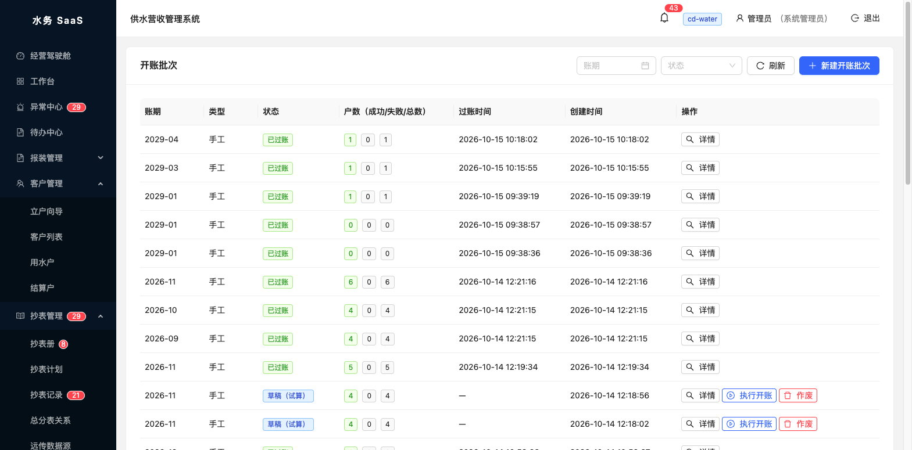
图：开账批次
界面说明：列为：批次号、账期、生成户数、金额、状态、操作。
操作步骤：
1）新建批次：选账期生成全部已结算户的账单
2）批次执行进度/失败户数可见
3）生成后账单状态为草稿，复核后过账（POSTED）才能收费

账单
是什么：所有应收账单台账：金额、状态、销账进度。
怎么进：左侧菜单 → 计费管理 → 账单
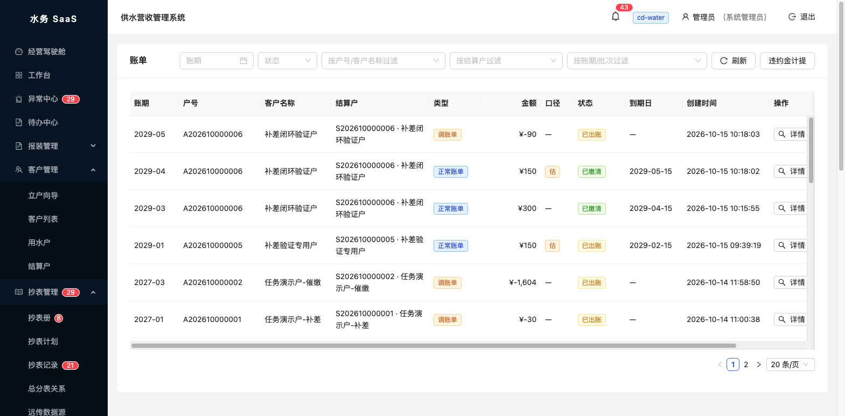
图：账单
界面说明：列为：账期、结算户、账单类型、金额、已收、状态、操作。状态：草稿/已过账/部分收讫/已收讫/已冲销。
操作步骤：
1）按账期/状态/结算户筛选
2）行内查看明细（各费用项金额构成）
3）错账红冲：生成等额负数账单冲销（原单保留）
4）换票重开：红冲后按正确数据重开新单

第9章 收费管理
收费主战场是「收费台」；每天下班做日结；批量代扣走「银行代扣」。

收费台
是什么：营业厅收款主界面：查欠 → 收款 → 分摊 → 打票，一个页面完成。
怎么进：左侧菜单 → 收费管理 → 收费台
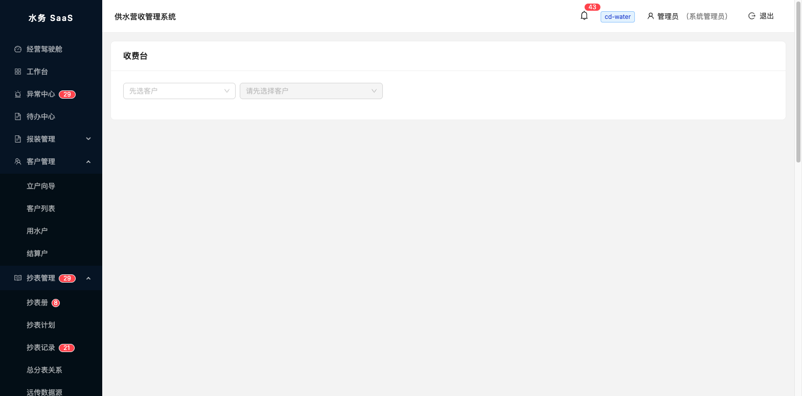
图：收费台
界面说明：上方为结算户搜索与欠费汇总，中部为欠费账单列表（勾选要收的），下部为收款操作区（渠道、金额、分摊明细）。
操作步骤：
1）搜索结算户（户号/名称），加载其全部欠费账单与预存余额
2）勾选本次要收的账单或直接用预存抵扣
3）选择渠道（现金/扫码/POS/银行代扣等）、确认金额
4）系统自动把收款按账单分摊销账，提交后打印票据
5）部分收款会标「部分收讫」，剩余欠费继续挂账
注意事项：
⚠ 收款提交即销账，误收用红冲撤销（收款记录页）

收款记录
是什么：全部收款流水台账：现金/扫码/代扣各渠道收款与红冲记录。
怎么进：左侧菜单 → 收费管理 → 收款记录
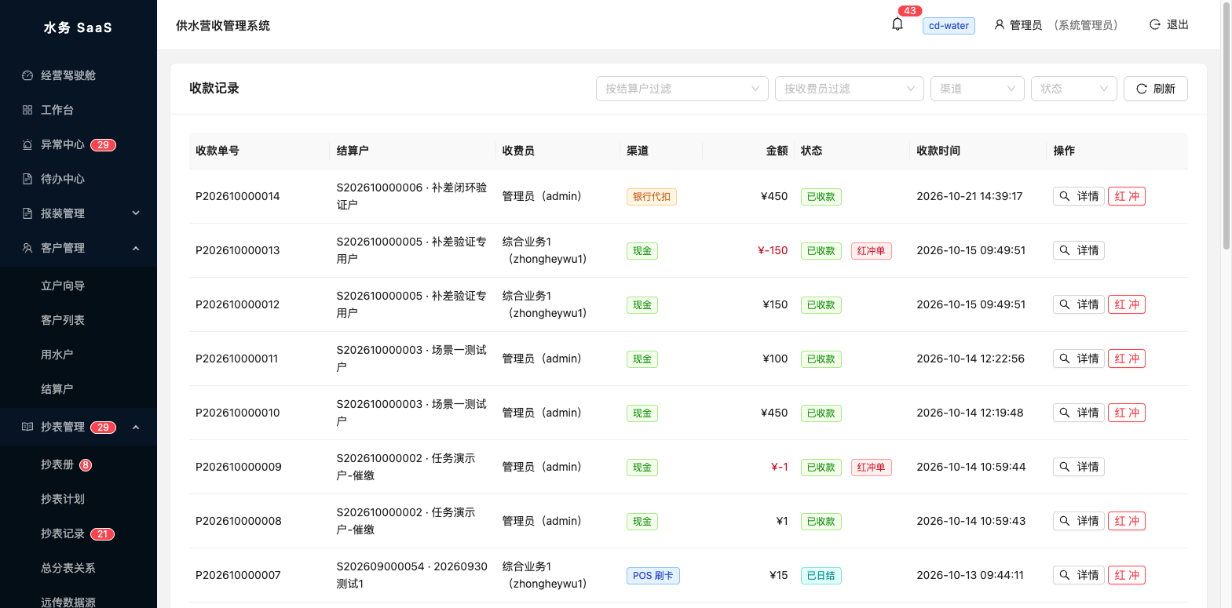
图：收款记录
界面说明：列为：收款单号、结算户、渠道、金额、状态、收费员、时间、操作。
操作步骤：
1）按日期/渠道/结算户筛选流水
2）行内【详情】看分摊到各账单明细
3）【红冲】撤销误收（生成红字记录，欠费恢复）；已红冲的不能再冲
4）日结后的收款被锁定，不能红冲

预存管理
是什么：结算户预存款：充值、退款、余额台账。
怎么进：左侧菜单 → 收费管理 → 预存管理
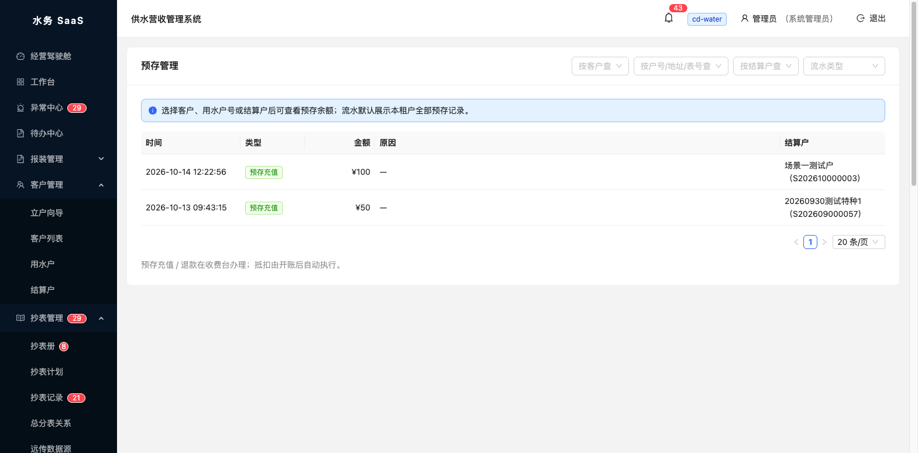
图：预存管理
界面说明：列为：结算户、类型（充值/退款/抵扣）、金额、余额、时间、操作。
操作步骤：
1）充值：选结算户填金额，即时入账
2）退款：按余额退回
3）收费台收款时可选择用预存抵扣欠费

收费员日结
是什么：每天下班前收费员把当天收款扎帐：日结后当天收款记录锁定归档。
怎么进：左侧菜单 → 收费管理 → 收费员日结
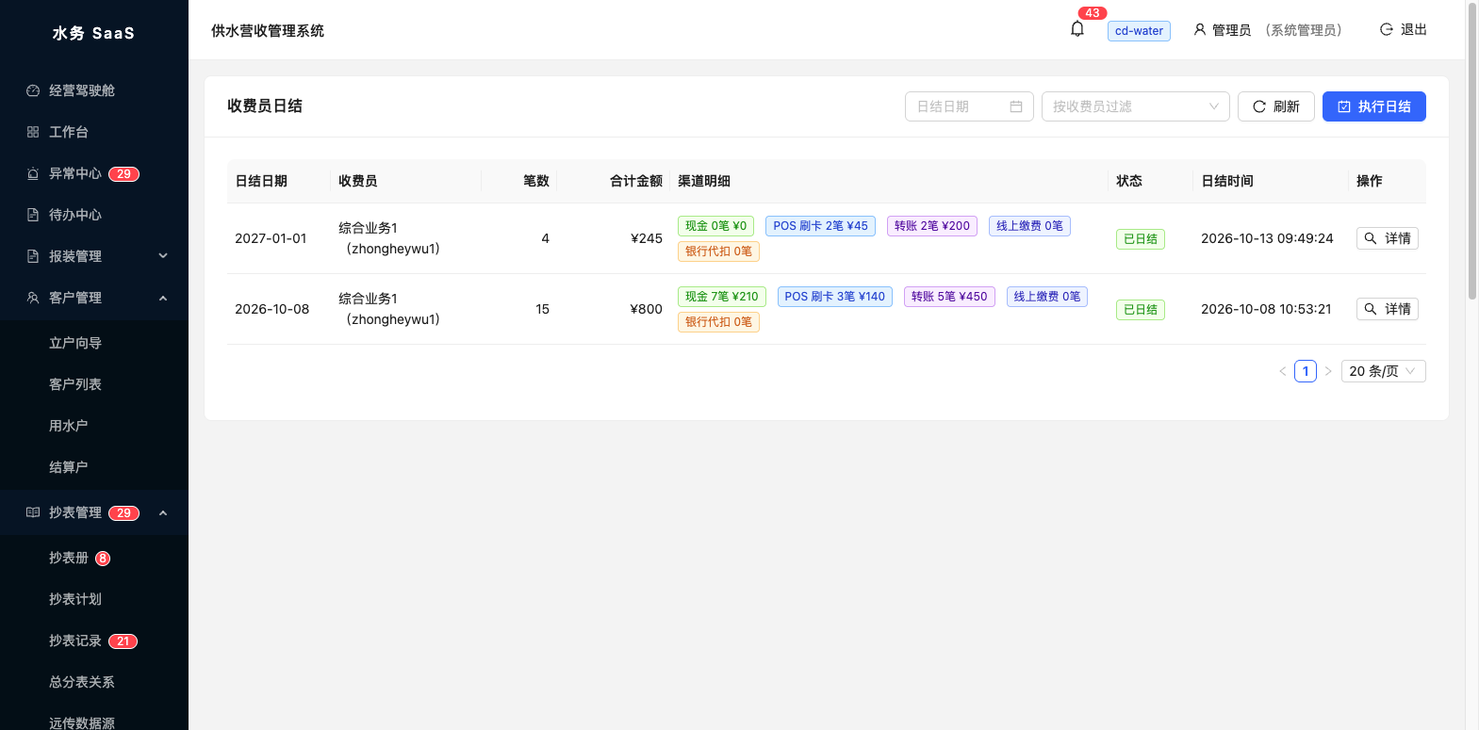
图：收费员日结
界面说明：列为：日结日期、收费员、笔数、金额、状态、操作。
操作步骤：
1）点【日结】汇总本人当日未日结收款，生成日结单
2）日结后该批收款不可再红冲（要改需管理员介入）
3）管理员可为其他收费员代做日结

坏账核销
是什么：对确实无法收回的呆坏账做核销处理（有审批流程，核销后仍留档可查）。
怎么进：左侧菜单 → 收费管理 → 坏账核销
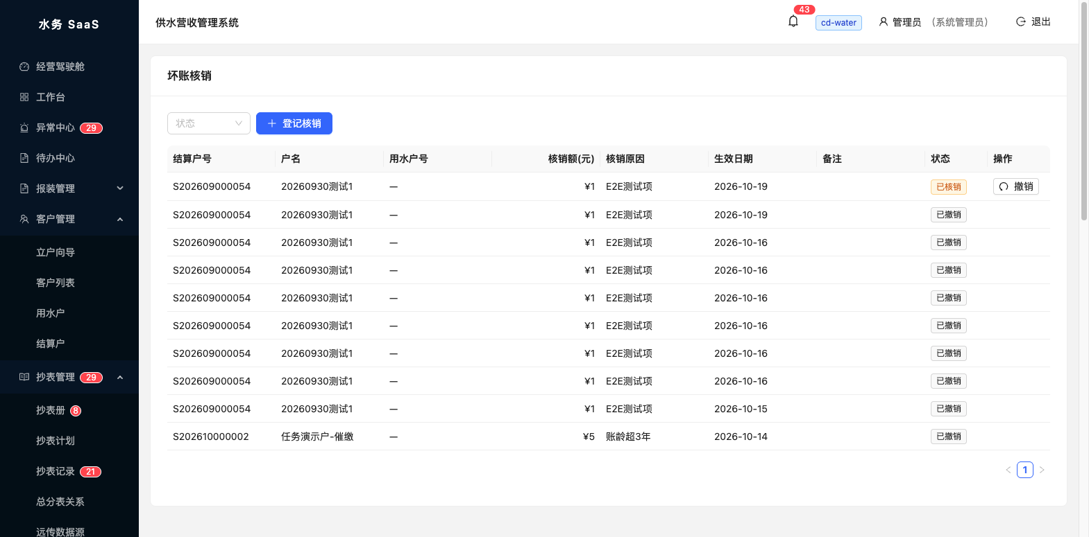
图：坏账核销
界面说明：列为：结算户、核销金额、原因、状态、操作。
操作步骤：
1）发起核销：选结算户与欠费账单，填核销原因
2）走审批流程，通过后账单标记核销
3）核销记录永久可查

催缴通知
是什么：欠费户的催缴通知生成与打印管理。
怎么进：左侧菜单 → 收费管理 → 催缴通知
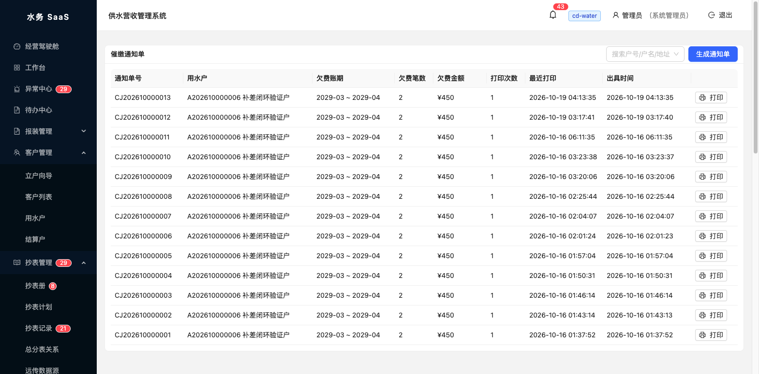
图：催缴通知
界面说明：列为：结算户、欠费金额、通知类型、生成时间、状态、操作。
操作步骤：
1）按欠费天数/金额批量生成催缴通知
2）打印通知单用于现场投递或短信发送
3）跟踪催缴状态（已送达/已缴费）

渠道对账
是什么：收款渠道（银行/微信/支付宝/代扣）流水与系统收款的对账核查。
怎么进：左侧菜单 → 收费管理 → 渠道对账
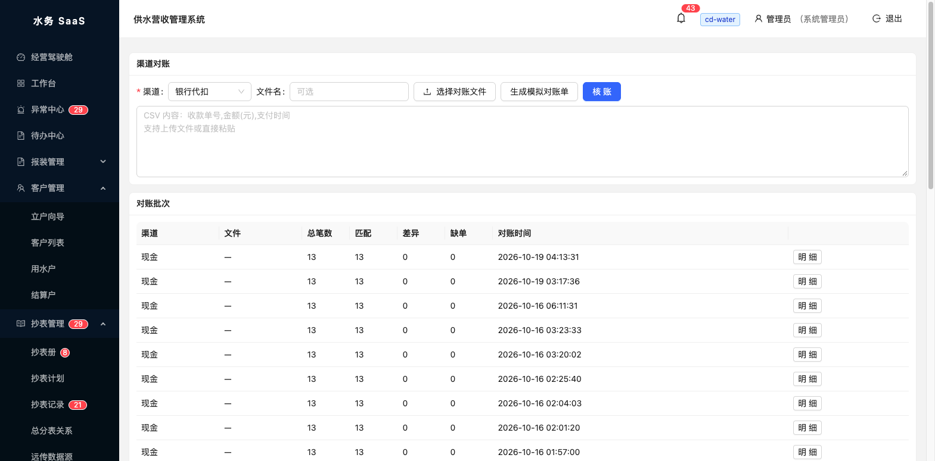
图：渠道对账
界面说明：列为：渠道、对账日期、渠道笔数/金额、系统笔数/金额、差异、状态。
操作步骤：
1）导入/拉取渠道流水执行对账
2）差异笔需逐笔核查处理（单边账/金额不符）

票据台账
是什么：收据/发票的领用、开具、作废台账。
怎么进：左侧菜单 → 收费管理 → 票据台账
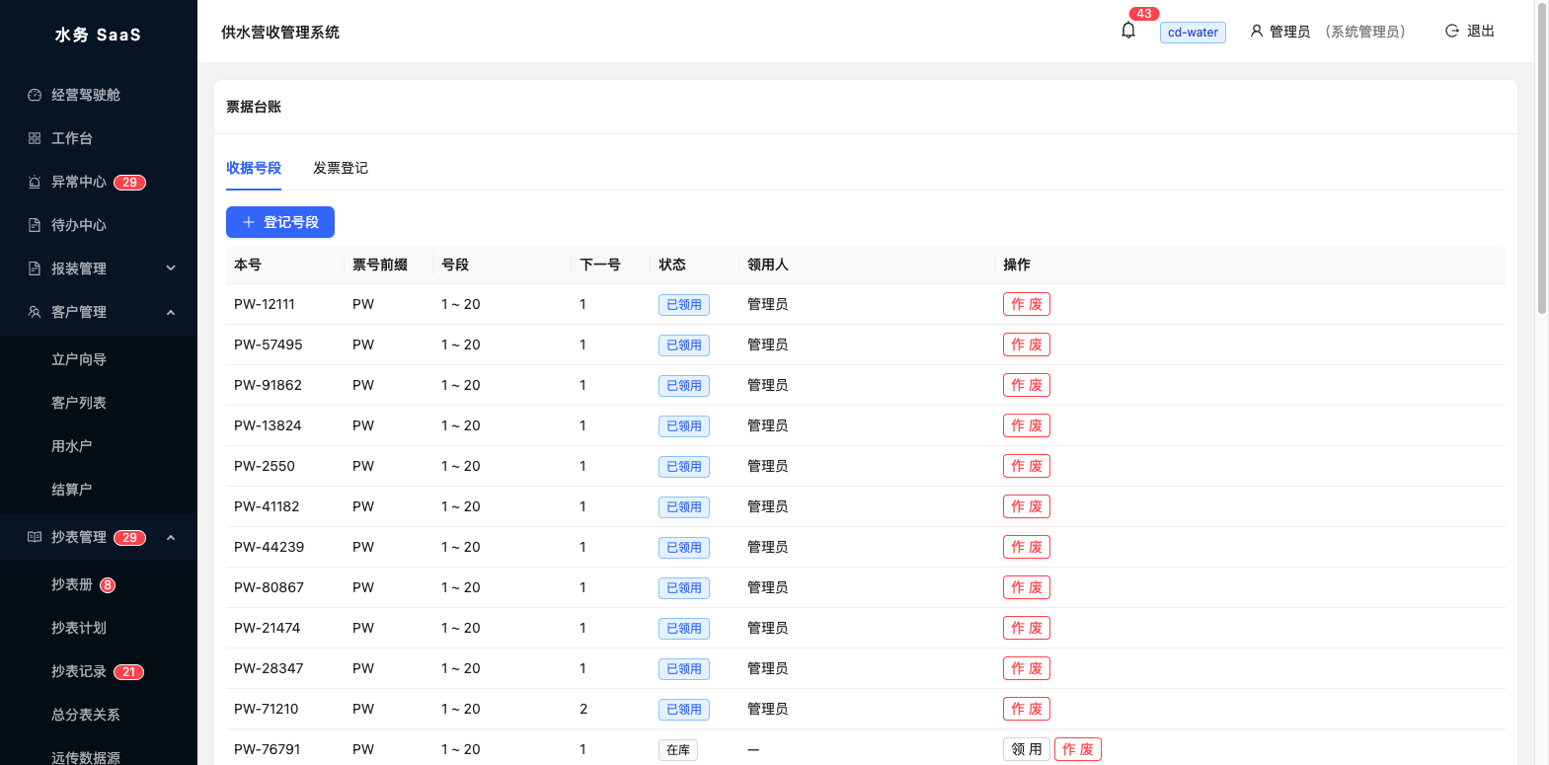
图：票据台账
界面说明：列为：票据号、类型、关联收款、状态（已开/作废）、操作。
操作步骤：
1）开具/补打票据
2）作废票据：已作废不能再打印
3）按号段管理票据库存

银行代扣
是什么：委托银行批量代扣水费：签代扣协议 → 按账期生成扣款批次 → 执行扣款 → 自动销账 → 导出银企文件。
怎么进：左侧菜单 → 收费管理 → 银行代扣
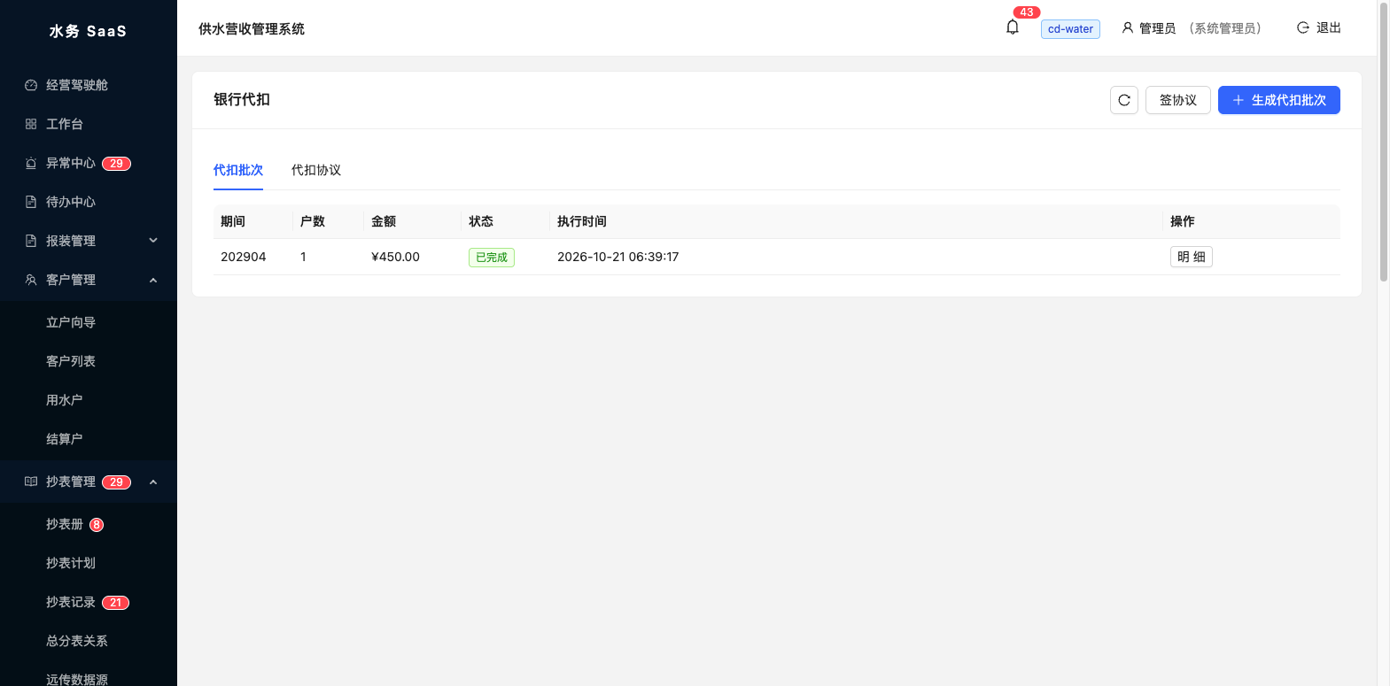
图：银行代扣
界面说明：两个页签：「代扣批次」（期间/户数/金额/状态/执行时间/操作）、「代扣协议」（结算户/卡号掩码/开户行/户名/状态/操作）。顶部按钮：签协议、生成代扣批次。
操作步骤：
1）批次页签：看每期批次的扣款结果汇总
2）协议页签：看全部代扣协议，可【解 约】
3）批次行【执行】发起扣款；【明 细】看逐户结果与三类导出文件
4）防重复保护：同户已在其他批次（成功或处理中）自动跳过；成功户永远不再扣；已完成批次不能重跑
注意事项：
⚠ 当前银行通道为模拟适配器，接真实银行时由技术方替换适配器，业务操作不变

代扣 · 签协议
是什么：与结算户签订代扣协议（一户一协议）。
怎么进：银行代扣页 →【签协议】
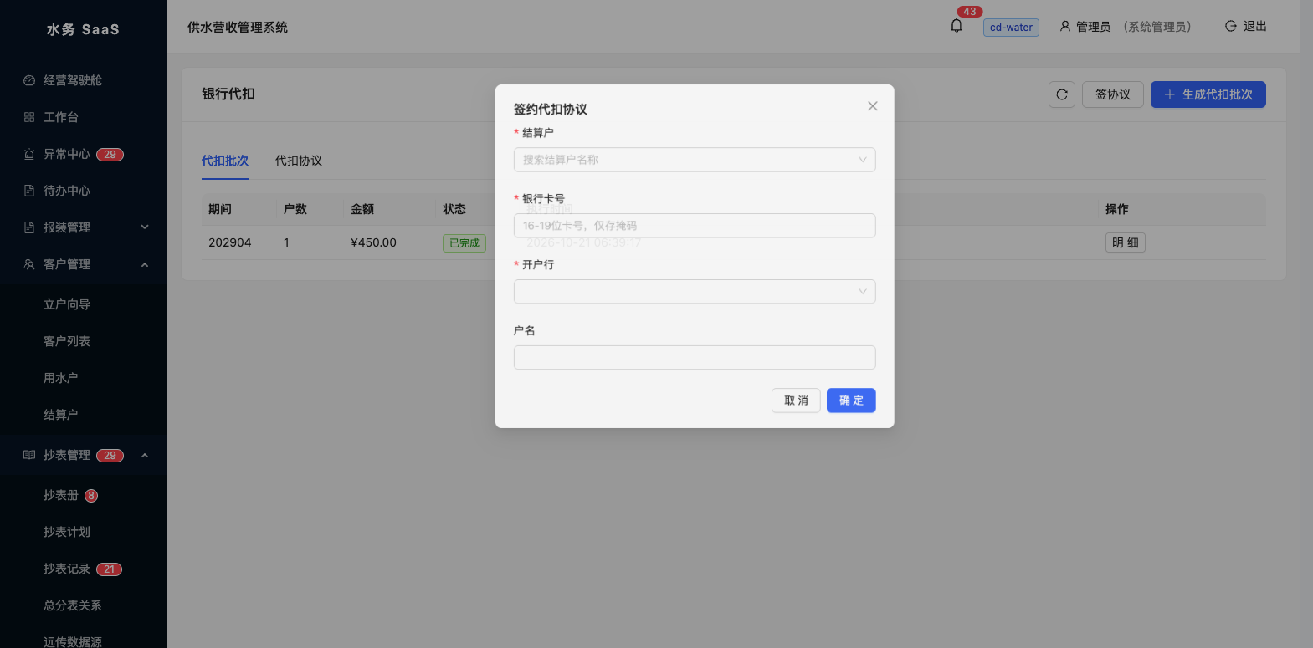
图：代扣 · 签协议
界面说明：弹窗：结算户（搜索选择）、银行卡号、开户行（下拉）、户名。
操作步骤：
1）结算户框输入名称搜索后点选
2）填 16-19 位银行卡号；开户行下拉选择；填户名
3）【确 定】签约成功，列表显示卡号掩码（安全存储不留全号）
注意事项：
⚠ 已有生效协议的结算户再签会被拒，需先解约

第10章 报表与数据查询

经营日报
是什么：按日汇总经营数据：抄表量、结算量、开账、收款、欠费。
怎么进：左侧菜单 → 报表 → 日报
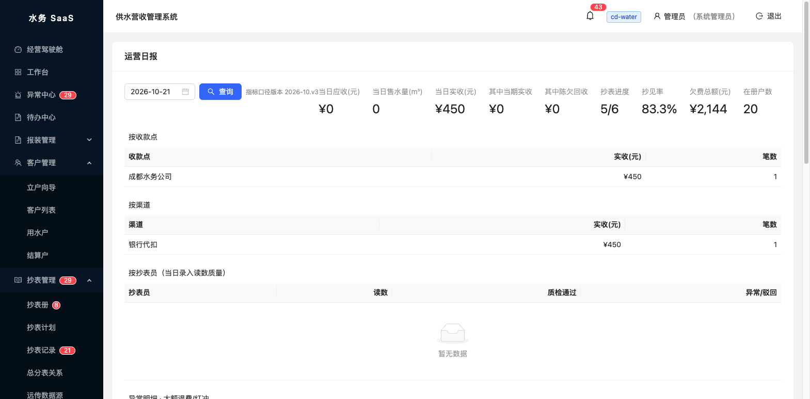
图：经营日报
界面说明：顶部选日期，下方为当日各业务域汇总卡片与明细表。
操作步骤：
1）选择日期查看当日经营汇总
2）可导出用于日报报送

经营月报
是什么：按月汇总：售水量、应收、实收、回收率、欠费变化等月度经营指标。
怎么进：左侧菜单 → 报表 → 月报
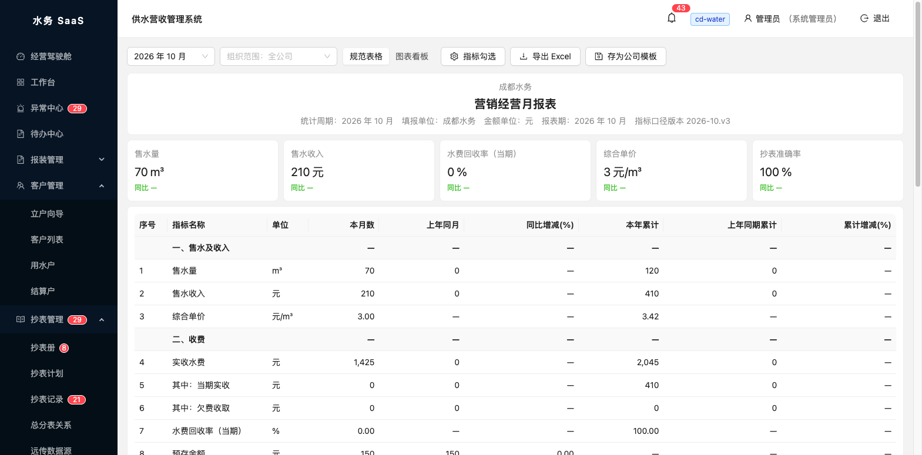
图：经营月报
界面说明：选月份，展示月度汇总表与分项明细。
操作步骤：
1）选择月份生成月报
2）导出 Excel 用于经营分析会

经营年报
是什么：按年汇总经营指标与同期对比。
怎么进：左侧菜单 → 报表 → 年报
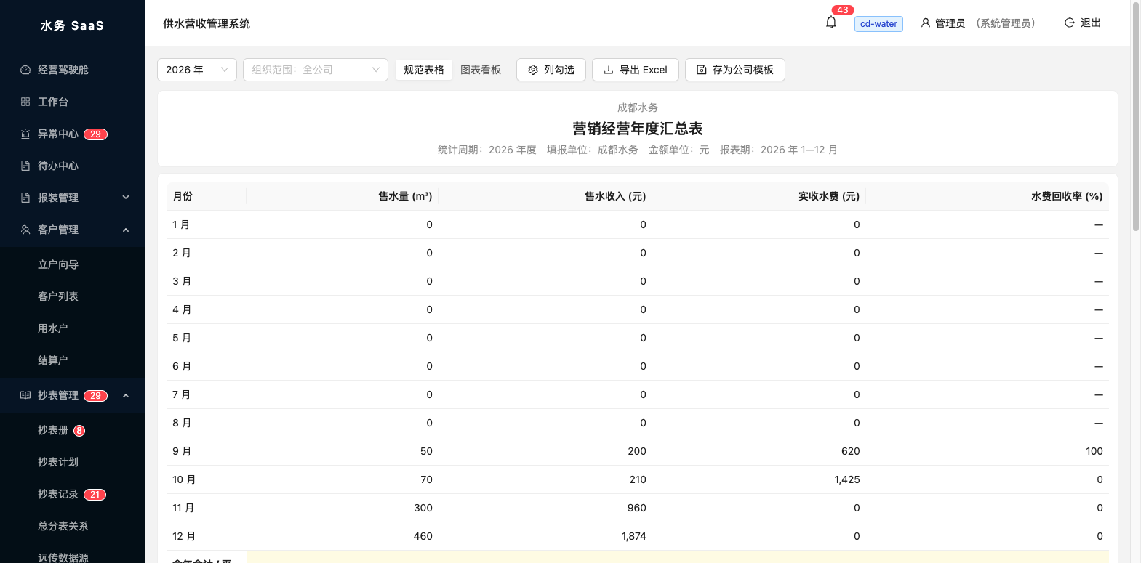
图：经营年报
界面说明：选年份，展示年度汇总与同比。
操作步骤：
1）选择年份查看年报
2）导出用于年度报表

统一查询
是什么：跨业务域的自由查询：客户/用水户/账单/收款/抄表/工单等按统一条件检索与导出。
怎么进：左侧菜单 → 数据查询 → 统一查询
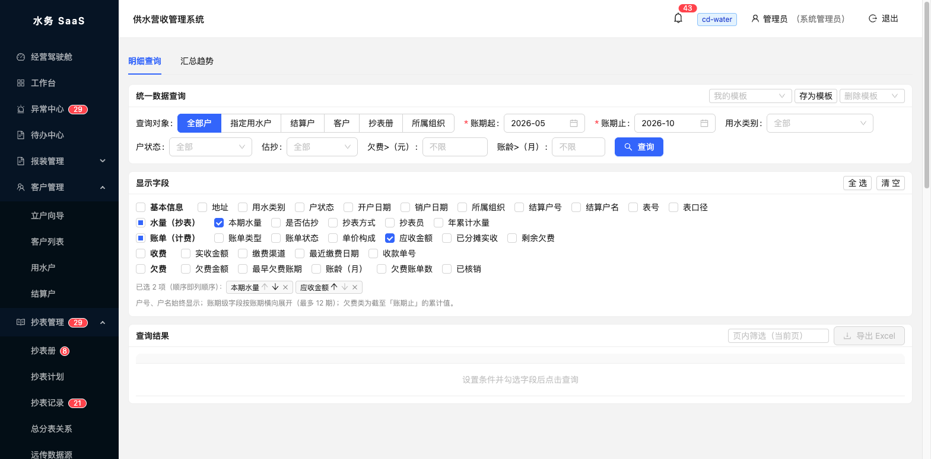
图：统一查询
界面说明：上方为查询条件区（实体类型+条件），下方为结果列表与导出按钮。
操作步骤：
1）先选查询对象（如账单/收款/用水户），再填条件
2）结果可导出 Excel/CSV
3）常用查询条件可保存为模板复用

指标查询
是什么：按指标字典定义查询任意已配置 KPI 的数值与明细。
怎么进：左侧菜单 → 数据查询 → 指标查询
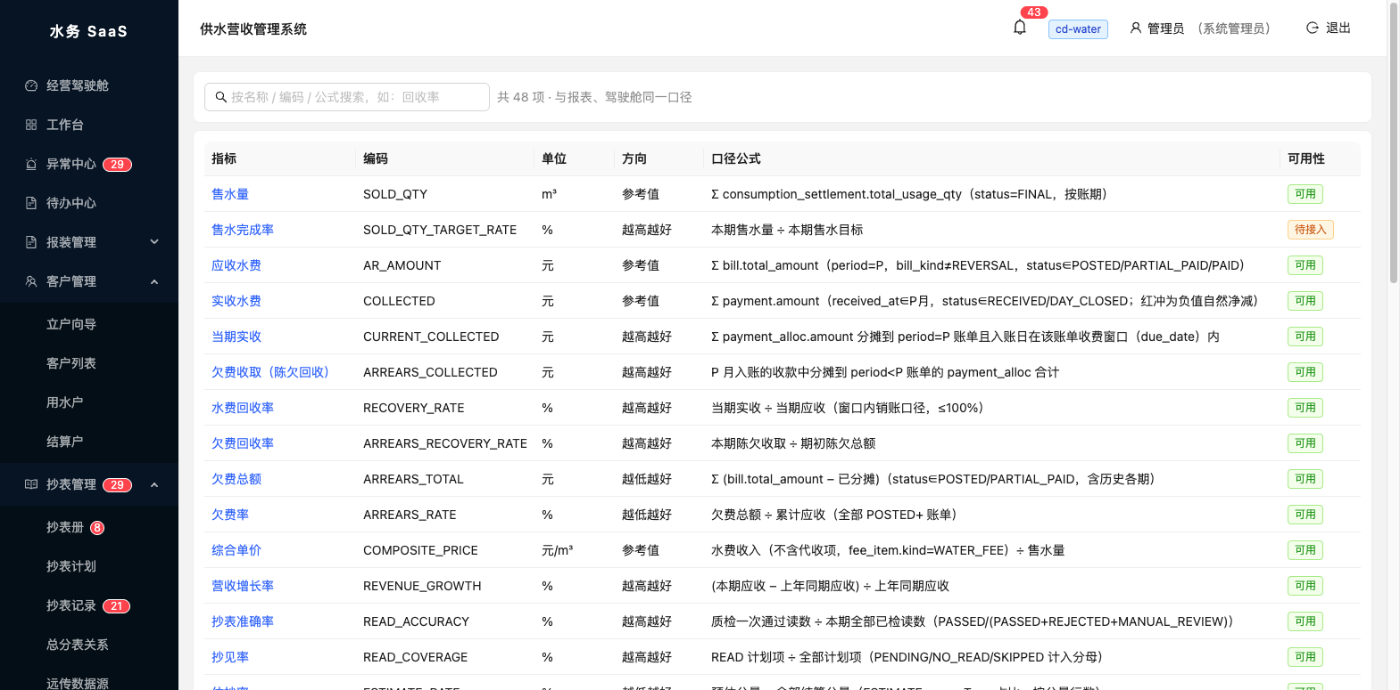
图：指标查询
界面说明：指标选择器 + 期间 + 结果展示区。
操作步骤：
1）下拉选择指标（字典中 ACTIVE 的指标都可查）
2）选期间后查看指标值与构成明细

第11章 系统管理（管理员）
只给系统管理员开放：组织、账号、权限、参数、字典、审计。

组织管理
是什么：公司组织架构：分公司/营业所/班组三级组织树，任务派发与数据权限按组织划分。
怎么进：左侧菜单 → 系统管理 → 组织管理
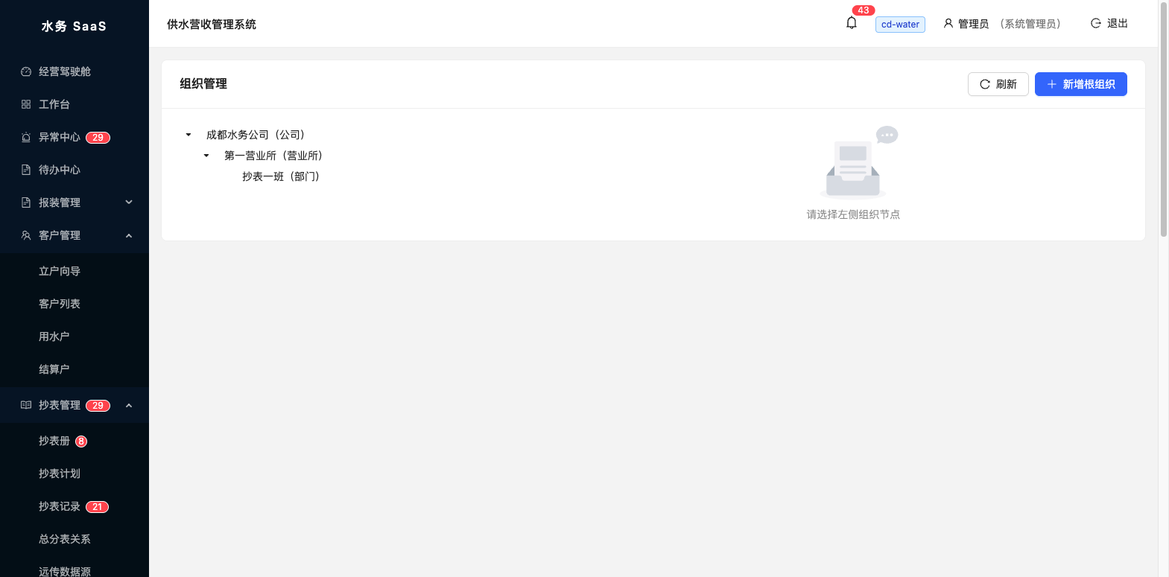
图：组织管理
界面说明：左侧组织树 + 右侧组织详情/成员。
操作步骤：
1）新增/编辑组织节点（名称、上级、类型）
2）组织关系到员工的数据可见范围（本所/全部）

用户管理
是什么：系统账号管理：创建账号、分配角色与所属组织、启停用、重置密码。
怎么进：左侧菜单 → 系统管理 → 用户管理
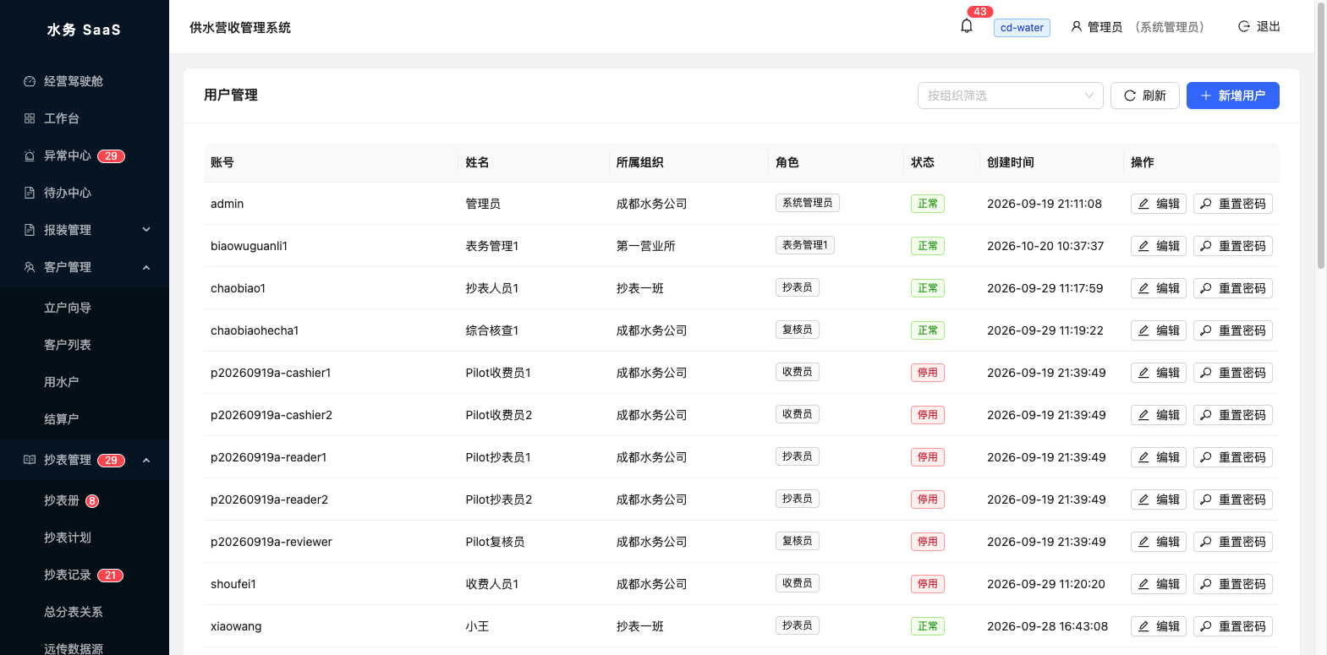
图：用户管理
界面说明：列为：登录名、姓名、所属组织、角色、状态、操作。
操作步骤：
1）新建用户：登录名+姓名+初始密码，分配角色与组织
2）停用账号立即无法登录
3）忘记密码由管理员在此重置

角色权限
是什么：角色定义与权限分配：每个角色一组功能权限+数据范围（本组织/全部）。
怎么进：左侧菜单 → 系统管理 → 角色权限
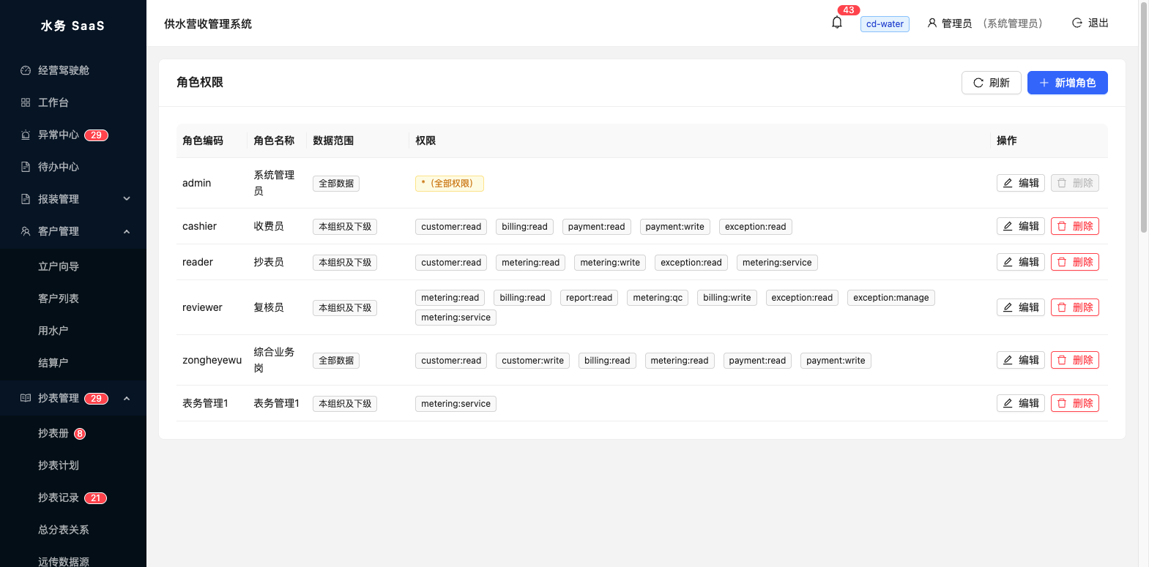
图：角色权限
界面说明：左侧角色列表，右侧权限树勾选。
操作步骤：
1）新建角色：编码+名称+数据范围
2）在权限树上勾选该角色可见菜单/可执行操作
3）任务派发按权限匹配候选责任人

租户参数
是什么：本公司级的系统参数：检定提前天数、SLA 时限、编号规则等。
怎么进：左侧菜单 → 系统管理 → 租户参数
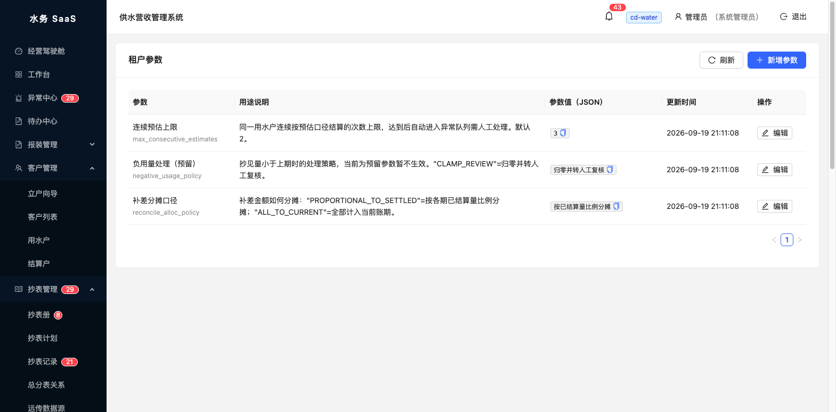
图：租户参数
界面说明：参数列表：键、值、说明。
操作步骤：
1）meterService.checkLeadDays：检定到期提前生成工单天数（默认30）
2）meterService.slaHours：工单按期完成率 SLA 小时数（默认72）
3）改参数即时生效，影响后续业务

字典管理
是什么：系统全部下拉/分类字典：违章类型、任务类型权限映射、费用项类别等。
怎么进：左侧菜单 → 系统管理 → 字典管理
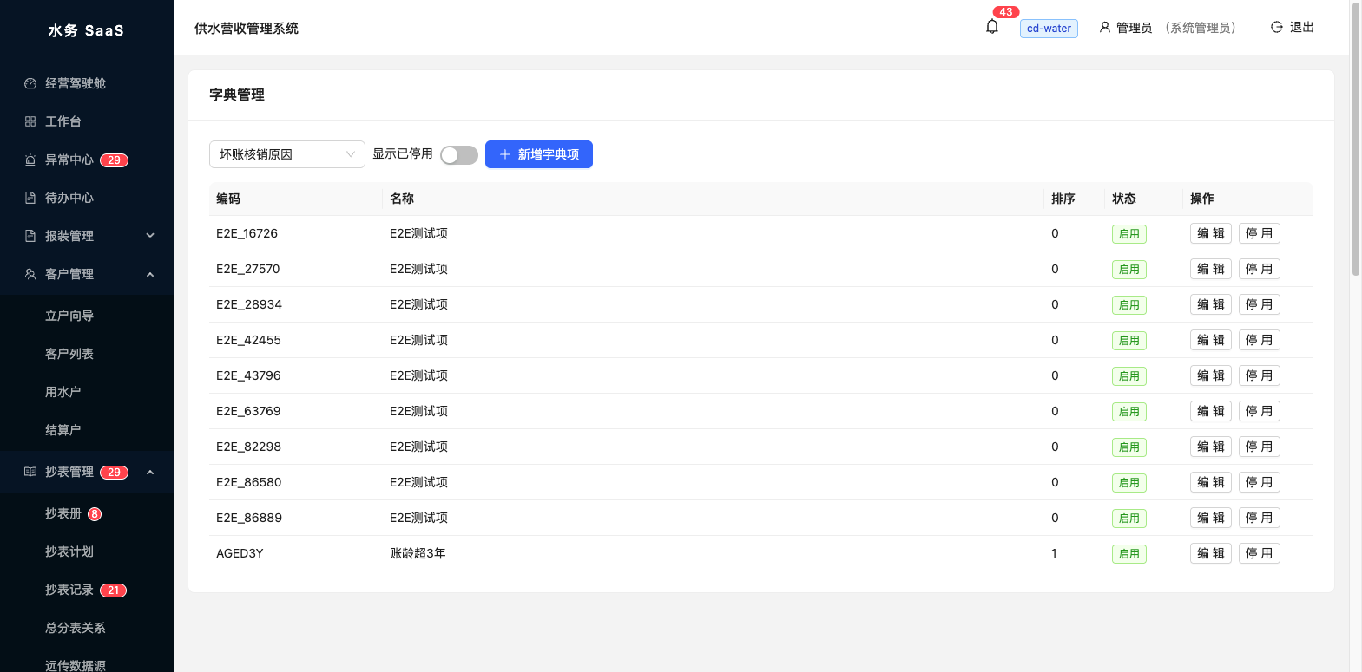
图：字典管理
界面说明：左列字典分类，右列该分类下的字典项（编码/名称/状态/排序）。
操作步骤：
1）按分类查看与维护字典项：新增/改名/停用/排序
2）违章类型在 VIOLATION_TYPE 分类维护
3）任务类型的派发权限在 TASK_TYPE_PERM 分类配置（编码=任务类型，值=所需权限）
注意事项：
⚠ 停用字典项后新业务不可再选，历史数据仍显示

指标字典
是什么：报表与指标查询的指标定义库：指标编码、名称、口径、计算公式、启用状态。
怎么进：左侧菜单 → 系统管理 → 指标字典
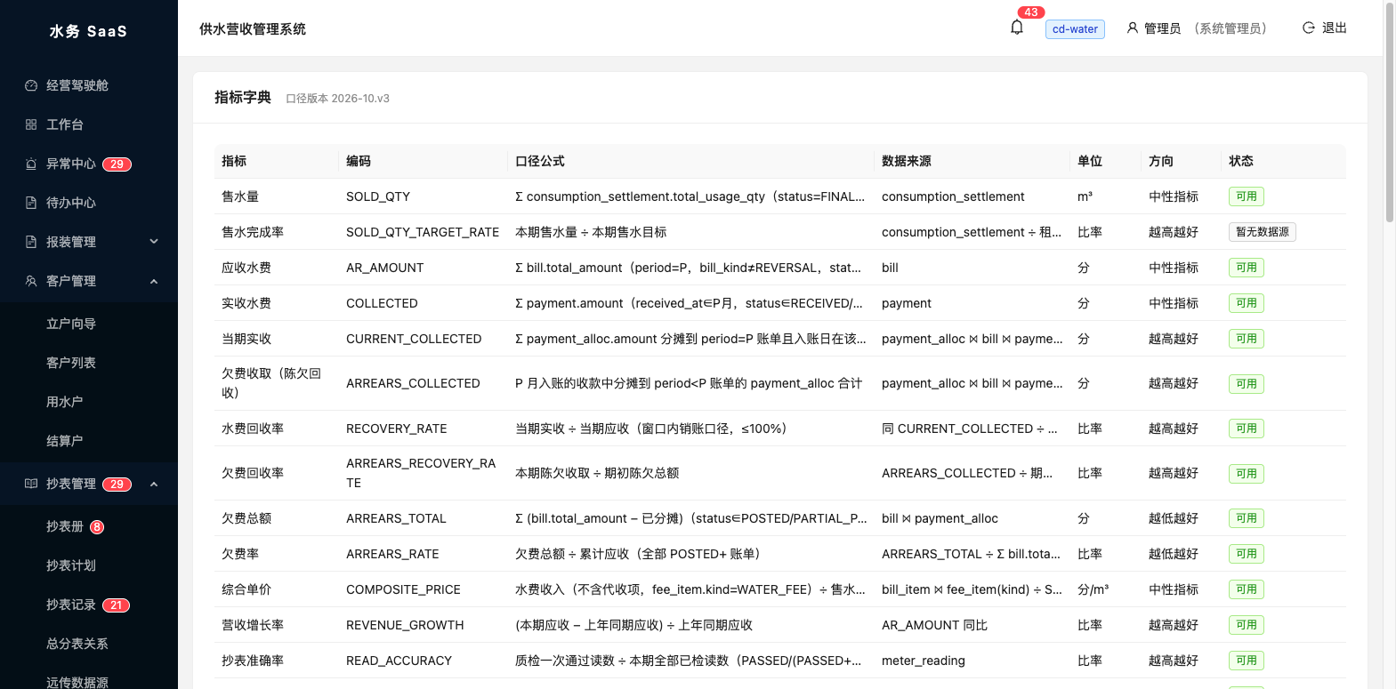
图：指标字典
界面说明：列为：指标编码、名称、分类、口径说明、状态。
操作步骤：
1）查看每个指标的计算口径
2）新增/停用指标；停用的指标不再出现在查询选项

操作日志
是什么：全量审计：谁、什么时候、对什么数据、做了什么操作，留痕可查。
怎么进：左侧菜单 → 系统管理 → 操作日志
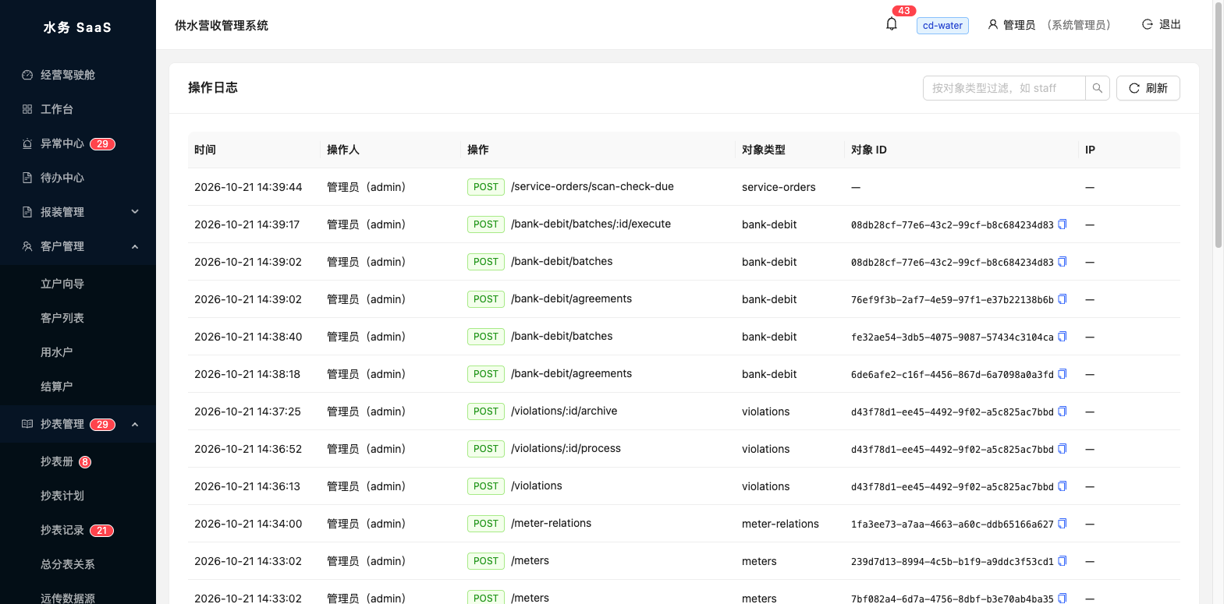
图：操作日志
界面说明：列为：时间、操作人、模块、动作、对象、结果、详情。
操作步骤：
1）按人/时间/模块/对象筛选操作痕迹
2）用于责任追溯与合规审计

附录A 常见提示对照表
页面提示 | 含义 / 怎么办
该分表已挂接其他总表 | 一块分表只能挂一个有效总表；先到总分表关系页失效旧关系
考核表不能建立总分关系 | 考核表只监控不计费，不能挂总/分表
该水表不在库存中 | 本租户启用了库房管理，装表只能选库存表；先去库房入库
归档佐证不全 | 按归档弹窗逐类补齐照片/文书引用后重试
该结算户已有生效中的代扣协议 | 先到银行代扣-协议页解约，再重新签
该批次已执行完成，不可重复执行 | 代扣批次只能执行一次；失败户进下一批次
任务已被其他责任人领取 | 刷新待办列表，该任务已被同事领取
相同请求正在处理中 | 刚点的提交还在处理，稍等再查结果
结算户已销户 | 该户已关户，只能查历史，不能办新业务
分摊金额超出账单欠费余额 | 收款分摊总额不能超过账单剩余欠费，检查勾选与金额

附录B 试点环境信息
项 | 值
PC 访问 | http://192.168.3.185:5185 / https://water.manqiaotechnology.com
移动抄表 | 同地址 + /m/reading
租户 | cd-water（成都水务）、xh-water
版本 | ebdc64f（页面发布信息可见 commit）
手册截图 | 均取自试点环境真实界面

